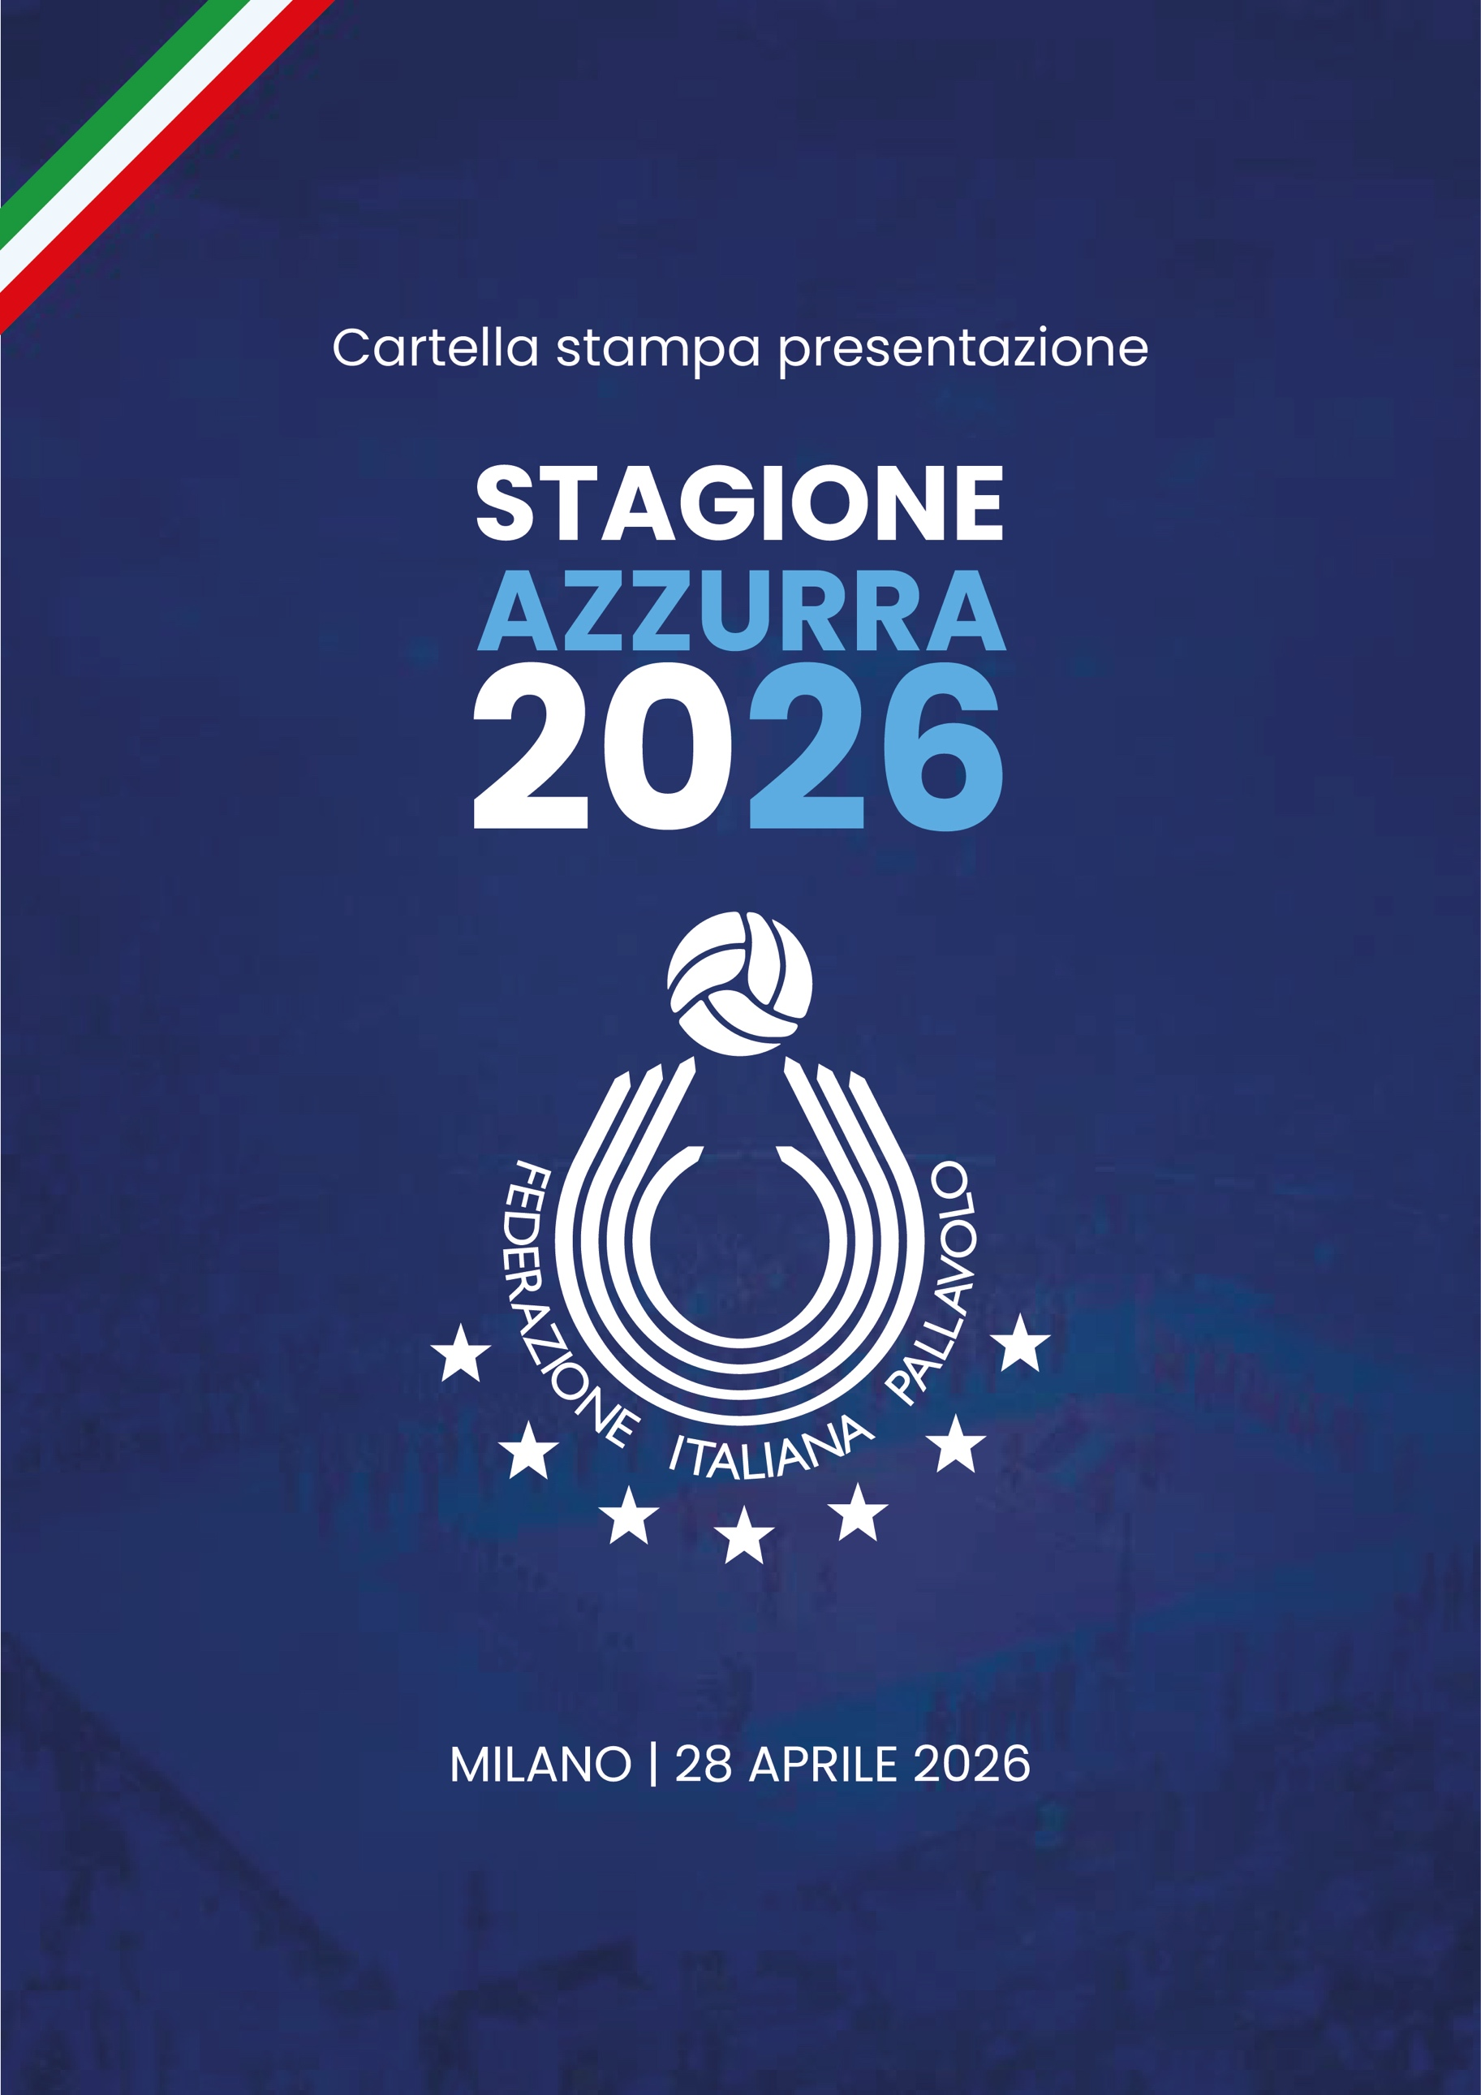
–––

INDICE

Pg 03 - UN 2026 DI GRANDI SFIDE IN VISTA DEGLI EUROPEI
Pg 05 - LA STAGIONE DELLE NAZIONALI GIOVANILI FEMMINILI
Pg 08 – LA STAGIONE DELLE NAZIONALI GIOVANILI MASCHILI
Pg 14 – IL PROGRAMMA DELLE NAZIONALI E LO STAFF PER I GIOCHI DEL MEDITERRANEO
Pg 16 - IL PROGRAMMA E LO STAFF DELLE NAZIONALI SENIORES
Pg 20 - LE GARE IN ITALIA DELLE AZZURRE
Pg 22 - LE GARE IN ITALIA DEGLI AZZURRI
Pg 24 - LA COPERTURA TV DELLE AMICHEVOLI IN ITALIA
Pg 25 - LA BIGLIETTERIA DELLE AMICHEVOLI IN ITALIA E DEI CAMPIONATI EUROPEI MASCHILI
Pg 26 - VOLLEYBALL NATIONS LEAGUE 2026 FEMMINILE
Pg 28 - VOLLEYBALL NATIONS LEAGUE 2026 MASCHILE
Pg 30 - I CAMPIONATI EUROPEI 2026
Pg 38 - I CURRICULA DEI COMMISSARI TECNICI
Pg 44 - I CURRICULA DEI DIRETTORI TECNICI
Pg 47 - LE MEDAGLIE AZZURRE DEL 2025
Pg 48 - 80 ANNI DELLA FEDERAZIONE ITALIANA PALLAVOLO

UN 2026 DI GRANDI SFIDE IN VISTA DEGLI EUROPEI
Milano. Comincia ufficialmente la nuova stagione delle nazionali di pallavolo, che, come ogni anno, saranno impegnate in una lunga e intensa stagione internazionale. Per il quinto anno consecutivo, sarà il capoluogo lombardo a fare da cornice alla presentazione delle attività delle squadre azzurre seniores e giovanili. La FIPAV, insieme alla Regione Lombardia, ha scelto la suggestiva location del Belvedere “Silvio Berlusconi” di Palazzo Lombardia per dare il via alla nuova stagione sportiva.
Per le nazionali seniores, campioni del mondo, sarà una stagione densa di appuntamenti. Le rappresentative tricolori, infatti, saranno impegnate prima nella Volleyball Nations League e successivamente in quello che rappresenta l’appuntamento più importante del 2026: i Campionati Europei che daranno la possibilità alla formazione vincitrice del titolo continentale di guadagnare il pass per i Giochi di Los Angeles 2028.
Le azzurre, campionesse del mondo e detentrici della VNL, sono già al lavoro al Centro federale Pavesi di Milano. Prima della partenza per la Volleyball Nations League, le azzurre di Velasco saranno impegnate nei BPER Test Match di Biella e Novara contro la Francia, in programma rispettivamente il 14 e 15 maggio alle ore 21. Successivamente, l’Italia femminile sarà impegnata nell’AIA AeQuilibrium Cup Women Elite a Genova, insieme a Polonia, Turchia e Serbia (22-24 maggio), prima di volare da Malpensa il 31 maggio alla volta di Brasilia per la prima week di VNL (3-7 giugno).
Dopo la manifestazione intercontinentale, l’Italia riprenderà la preparazione il 31 luglio nella casa del volley azzurro di Cavalese (TN) in vista dei Campionati Europei, dove le azzurre esordiranno il 21 agosto a Goteborg (Svezia), quando affronteranno la Croazia. Successivamente giocheranno con Montenegro (22 agosto), Svezia (23 agosto), Slovacchia (25 agosto) e l’ultimo match del girone contro la Francia (26 agosto).
Programma di lavoro speculare per la nazionale maschile di Ferdinando De Giorgi, bi campione del mondo, che si radunerà a Roma l’11 maggio. Gli azzurri prima della partenza per la Volleyball Nations League, fissata per sabato 6 giugno, giocheranno tre gare amichevoli: la prima a Cavalese contro la Turchia (28 maggio ore 18), la seconda a Verona contro il Belgio (30 maggio ore 21) e la terza a Bergamo con la Turchia (31 maggio ore 17.30 – BPER TEST MATCH).

La prima week di VNL, invece, vedrà gli azzurri medaglia d’argento 2025, giocare contro Francia (10 giugno), Germania (11 giugno), Turchia (13 giugno) e Stati Uniti (14 giugno).
Al termine della Volleyball Nations League, gli azzurri inizieranno il 26 agosto la FIPAV CUP MEN ELITE contro la Germania a Reggio Calabria alle ore 21. La Nazionale di De Giorgi proseguirà poi il torneo a Messina (28-30 agosto) con Cuba e Brasile
Concluso il ciclo di amichevoli, gli azzurri saranno chiamati a giocare i Campionati Europei, in programma in Italia, Bulgaria, Finlandia e Romania dal 10 al 26 settembre.
Giannelli e compagni dunque per la seconda volta consecutiva avranno la possibilità di disputare in casa la rassegna continentale dopo l’edizione 2023, durante la quale dopo la gara d’esordio contro la Svezia, match del 10 settembre alle ore 21.05 a Piazza del Plebiscito a Napoli, i campioni del mondo in carica affronteranno le restanti quattro sfide della Pool A al PalaPanini di Modena. Gli azzurri giocheranno, in ordine, con Grecia (12 settembre, ore 21.05), Slovacchia (13 settembre, ore 21.05), Repubblica Ceca (15 settembre, ore 21.05) e Slovenia (17 settembre, ore 21.05). Al Palavela di Torino si disputeranno successivamente gli ottavi di finale, in programma il 20 e 21 settembre, e i quarti, che si giocheranno il 23 settembre, mentre l’Arena Santa Giulia di Milano sarà la location che ospiterà semifinali (25 settembre) e finali (26 settembre).
L’intensa attività delle nazionali azzurre, però, non sarà caratterizzata soltanto dalle squadre maggiori: tanti saranno anche gli impegni che vedranno protagoniste le squadre giovanili fiore all’occhiello dell’attività agonistica federale che negli ultimi anni ha regalato successi e prestigio alla Federazione Italiana Pallavolo.
Proprio le nazionali Under femminili e maschili, che anche nel 2025 hanno regalato numerose medaglie, saranno infatti impegnate nei Campionati Europei Under 22, nelle due rassegne continentali riservate alle nazionali Under 18 e nei due Campionati del Mondo Under 17.
Le nazionali azzurre femminili e maschili parteciperanno anche ai Giochi del Mediterraneo, in programma dal 21 agosto al 3 settembre a Taranto.

LA STAGIONE DELLE NAZIONALI GIOVANILI FEMMINILI
Il programma dei collegiali, delle manifestazioni internazionali e lo staff
Nazionale Under 16
18/7 – 26/7 Collegiale a Castelnovo Né Monti (RE)
Nazionale Under 17
07/6 – 17/6 Collegiale a Castelnovo Né Monti (RE)
20/6 – 30/6 Collegiale a Castelnovo Né Monti (RE)
03/7 – 12/7 Collegiale a Castelnovo Né Monti (RE)
06/7 – 12/7 Stage con Perù
15/7 – 25/7 Collegiale a Castelnovo Né Monti (RE)
21/7 – 25/7 Stage con Polonia
29/7 – 04/8 Stage in Cile – Santiago del Cile
6/8 – 16/8 Campionati del Mondo in Cile – Santiago del Cile
Pool D: Italia, Cina Taipei, Porto Rico, Corea del Sud, Repubblica Dominicana, Algeria.
Nazionale Under 18
02/6 – 11/6 Collegiale a Castelnovo Né Monti (RE)
14/6 – 23/6 Collegiale a Castelnovo Né Monti (RE)
19/6 – 23/6 Stage con Polonia
27/6 – 28/6 Collegiale a Milano
1/7 – 12/7 Campionati Europei in Lettonia e Lituania – Riga e Šiauliai
Pool I: Italia, Lettonia, Polonia, Turchia, Belgio, Spagna, Repubblica Ceca, Islanda.
Nazionale Under 20
15/6 – 25/6 Collegiale a Castelnovo Né Monti (RE)
15/7 – 29/7 Collegiale a Castelnovo Né Monti (RE)

Nazionale Under 22
04/5 – 8/5 Collegiale a Milano
11/5 – 15/5 Collegiale a Milano
18/5 – 22/5 Collegiale a Milano
25/5 – 29/5 Collegiale a Milano
01/6 – 06/6 Collegiale a Milano
09/6 – 17/6 Collegiale a Boario Terme (BS)
09/6 – 14/6 Stage con Olanda
21/6 – 29/6 Collegiale a Boario Terme (BS)
25/6 – 29/6 Stage con Polonia
3/7 Collegiale a Milano
7/7 – 12/7 Campionati Europei in Olanda – L’Aia
POOL II: Italia, Serbia, Polonia, Portogallo.
Lo staff
Marco Mencarelli (Direttore Tecnico)
Nazionale Under 22
Gaetano Gagliardi (Primo Allenatore)
Daniele Sciarrotta (Assistente Allenatore)
Giulio Bottosso (Assistente Allenatore)
Andrea Del Vecchio (Preparatore Atletico)
Emanuele Aime (Scoutman)
Alessio Di Iorio (Team Manager)
Nazionale Under 18
Stefano Gregoris (Primo Allenatore)
Patrick Mineo (Assistente Allenatore)
Manuela Leggeri (Assistente Allenatore)
Riccardo Battioli (Preparatore Atletico)
Lorenzo Librio (Scoutman)
Giulia Buonpensiero (Team Manager)

Nazionale Under 17
Monica Cresta (Primo Allenatore)
Claudio Feyles (Assistente Allenatore)
Riccardo Rocco (Assistente Allenatore)
Riccardo Battioli (Preparatore Atletico)
Lorenzo Abbiati (Scoutman)
Paolo Pesce (Team Manager)
Lo staff sanitario
Francesca Facchini (Medico)
Lorenzo Maggioni (Medico)
Gabriele Thiebat (Medico)
Maddalena Grecchi (Medico)
Giulia Gamerro (Medico)
Davide Grandi (Medico)
Antongiulio Di Noto (Medico)
Andrea Bobba (Medico)
Virginia Braghieri (Fisioterapista)
Marta Pedroli (Fisioterapista)
Paola Rotella (Fisioterapista)
Mattia Cordenos (Fisioterapista)
Viola Ciofini (Fisioterapista)
Fisio Eur Gennari 2

LA STAGIONE DELLE NAZIONALI GIOVANILI MASCHILI
Il programma dei collegiali, delle manifestazioni internazionali e lo staff
Nazionale Under 17
4/6 – 12/6 Collegiale a Camigliatello Silano (CS)
17/6 – 25/6 Collegiale a Camigliatello Silano (CS)
30/6 – 08/7 Collegiale a Camigliatello Silano (CS)
04/7 – 08/7 Stage con Qatar
13/7 – 21/7 Collegiale a Camigliatello Silano (CS)
26/7 – 04/8 Collegiale a Camigliatello Silano (CS)
31/7 – 04/8 Stage con Polonia
08/8 – 11/8 Collegiale a Camigliatello Silano (CS)
12/8 – 16/8 Stage a Doha
17/8 – 29/8 Campionati del Mondo in Qatar – Doha
Pool B: Italia, Tunisia, India, Romania.
Nazionale Under 18
02/6 – 10/6 Collegiale a Camigliatello Silano (CS)
15/6 – 23/6 Collegiale a Camigliatello Silano (CS)
28/6 – 05/7 Collegiale a Porto San Giorgio (FM)
01/7 – 05/7 Stage con Polonia
07/7 – 18/7 Campionati Europei in Italia - Porto San Giorgio (FM) e Cisterna di Latina (LT)
Pool I: Italia, Polonia, Slovenia, Finlandia, Grecia, Turchia, Serbia, Islanda.
22/7 – 12/8 Collegiale a Camigliatello Silano (CS)
17/8 – 07/9 Collegiale a Camigliatello Silano (CS)

Nazionale Under 19
17/7 – 25/7 Collegiale a Camigliatello Silano (CS)
30/7 – 07/8 Collegiale a Camigliatello Silano (CS)
11/8 – 15/8 Stage a Francoforte
16/8 – 21/8 Torneo Qualificazione Campionati Europei U20 2027 in Germania – Francoforte
Nazionale Under 22
21/5 – 28/5 Collegiale a Camigliatello Silano (CS)
02/6 – 09/6 Collegiale a Camigliatello Silano (CS)
14/6 – 20/6 Collegiale a Camigliatello Silano (CS)
15/6 – 20/6 Stage con Turchia Seniores
23/6 – 25/6 Collegiale a Roma
29/6 – 4/7 Campionati Europei in Portogallo – Albufeira
POOL II: Italia, Francia, Bulgaria, Repubblica Ceca.

Il Campionato Europeo Under 18 maschile in Italia
I Campionati Europei Seniores, che andranno in scena nella nostra penisola dal 10 al 26 settembre, non saranno l’unica manifestazione di rilevanza continentale organizzata dalla FIPAV nell’estate 2026. Dal 7 al 18 luglio, infatti, nelle città di Porto San Giorgio (FM) e Cisterna di Latina (LT), si disputerà l’Europeo Under 18 maschile.
La nazionale azzurra, allenata da Vincenzo Fanizza, testa di serie della Pool I e impegnata nella fase a gironi nelle Marche, affronterà Polonia, Slovenia, Finlandia, Grecia, Turchia, Serbia e Islanda. Nell’altro raggruppamento, che si giocherà nel Lazio, sono state inserite Francia, Belgio, Bulgaria, Repubblica Ceca, Spagna, Germania, Romania e Olanda.
La formula prevede sette gare per ogni squadra nella fase a gironi, seguite dalle semifinali e dalle finali per le squadre che si classificano al primo e al secondo posto di ciascun girone.
I Campionati Europei metteranno in palio anche ben sei posti per i Mondiali Under 19 in programma nel 2027.
Il programma gare dell’Italia al PalaSavelli di Porto San Giorgio (FM)
Pool I:
07/08 ore 20: Italia-Serbia
08/08 ore 20: Italia-Finlandia
09/07 ore 20: Grecia-Italia
11/07 ore 20: Italia-Polonia
12/07 ore 20: Islanda-Italia
14/07 ore 20: Italia-Slovenia
15/07 ore 20: Turchia-Italia
17/07 ore 17: Semifinale 1
17/07 ore 19.30: Semifinale 2
18/07 ore 17: Finale 3-4° posto
18/07 ore 19.30: Finale 1-2° posto

Lo staff
Vincenzo Fanizza (Direttore Tecnico)
Nazionale Under 22
Vincenzo Fanizza (Primo Allenatore)
Saverio Di lascio (Assistente Allenatore)
Francesco Ronsini (Assistente Allenatore)
Simone Mencaccini (Preparatore Atletico)
Loris Palermo (Scoutman)
Giuseppe Venuto (Team Manager)
Nazionale Under 18
Vincenzo Fanizza (Primo Allenatore)
Mario Di Pietro (Assistente Allenatore)
Giorgio Sabbadin (Assistente Allenatore)
Andrea Bianchetti (Preparatore Atletico)
Filippo Pugnalini (Scoutman)
Manuel Marigliano (Team Manager)
Nazionale Under 17
Francesco Conci (Primo allenatore)
Dino Viggiano (Assistente Allenatore)
Giuseppe Brogneri (Preparatore Atletico)
Luca Palazzetti (Scoutman)
Simone Necci (Team Manager)

Lo staff sanitario
Stefano Corallo (Medico)
Angelo Forciniti (Medico)
Filippo Forte (Medico)
Alex Boncompagni (Medico)
Riccardo Mei (Medico)
Davide Murciano (Medico)
Matteo Jaafar (Medico)
Carmelo Maria Longo (Medico)
Andrea Severoni (Medico)
Gabriele Signa (Medico)
Simone Crotta (Medico)
Marco Marcon (Medico)
Ottaviano Tateo (Fisioterapista)
Riccardo Leone (Fisioterapista)
Flavia Gaudenzi (Fisioterapista)
Pascal Laricchiuta (Fisioterapista)
Enrico Tombari (Fisioterapista)
Filippo D’Elia (Fisioterapista)
Mattia Pelizzoli (Fisioterapista)
Consulenti
Domenico Giorgio (Preparatore Atletico)
Matteo Russo (Esperto di consulenza nutrizionale)

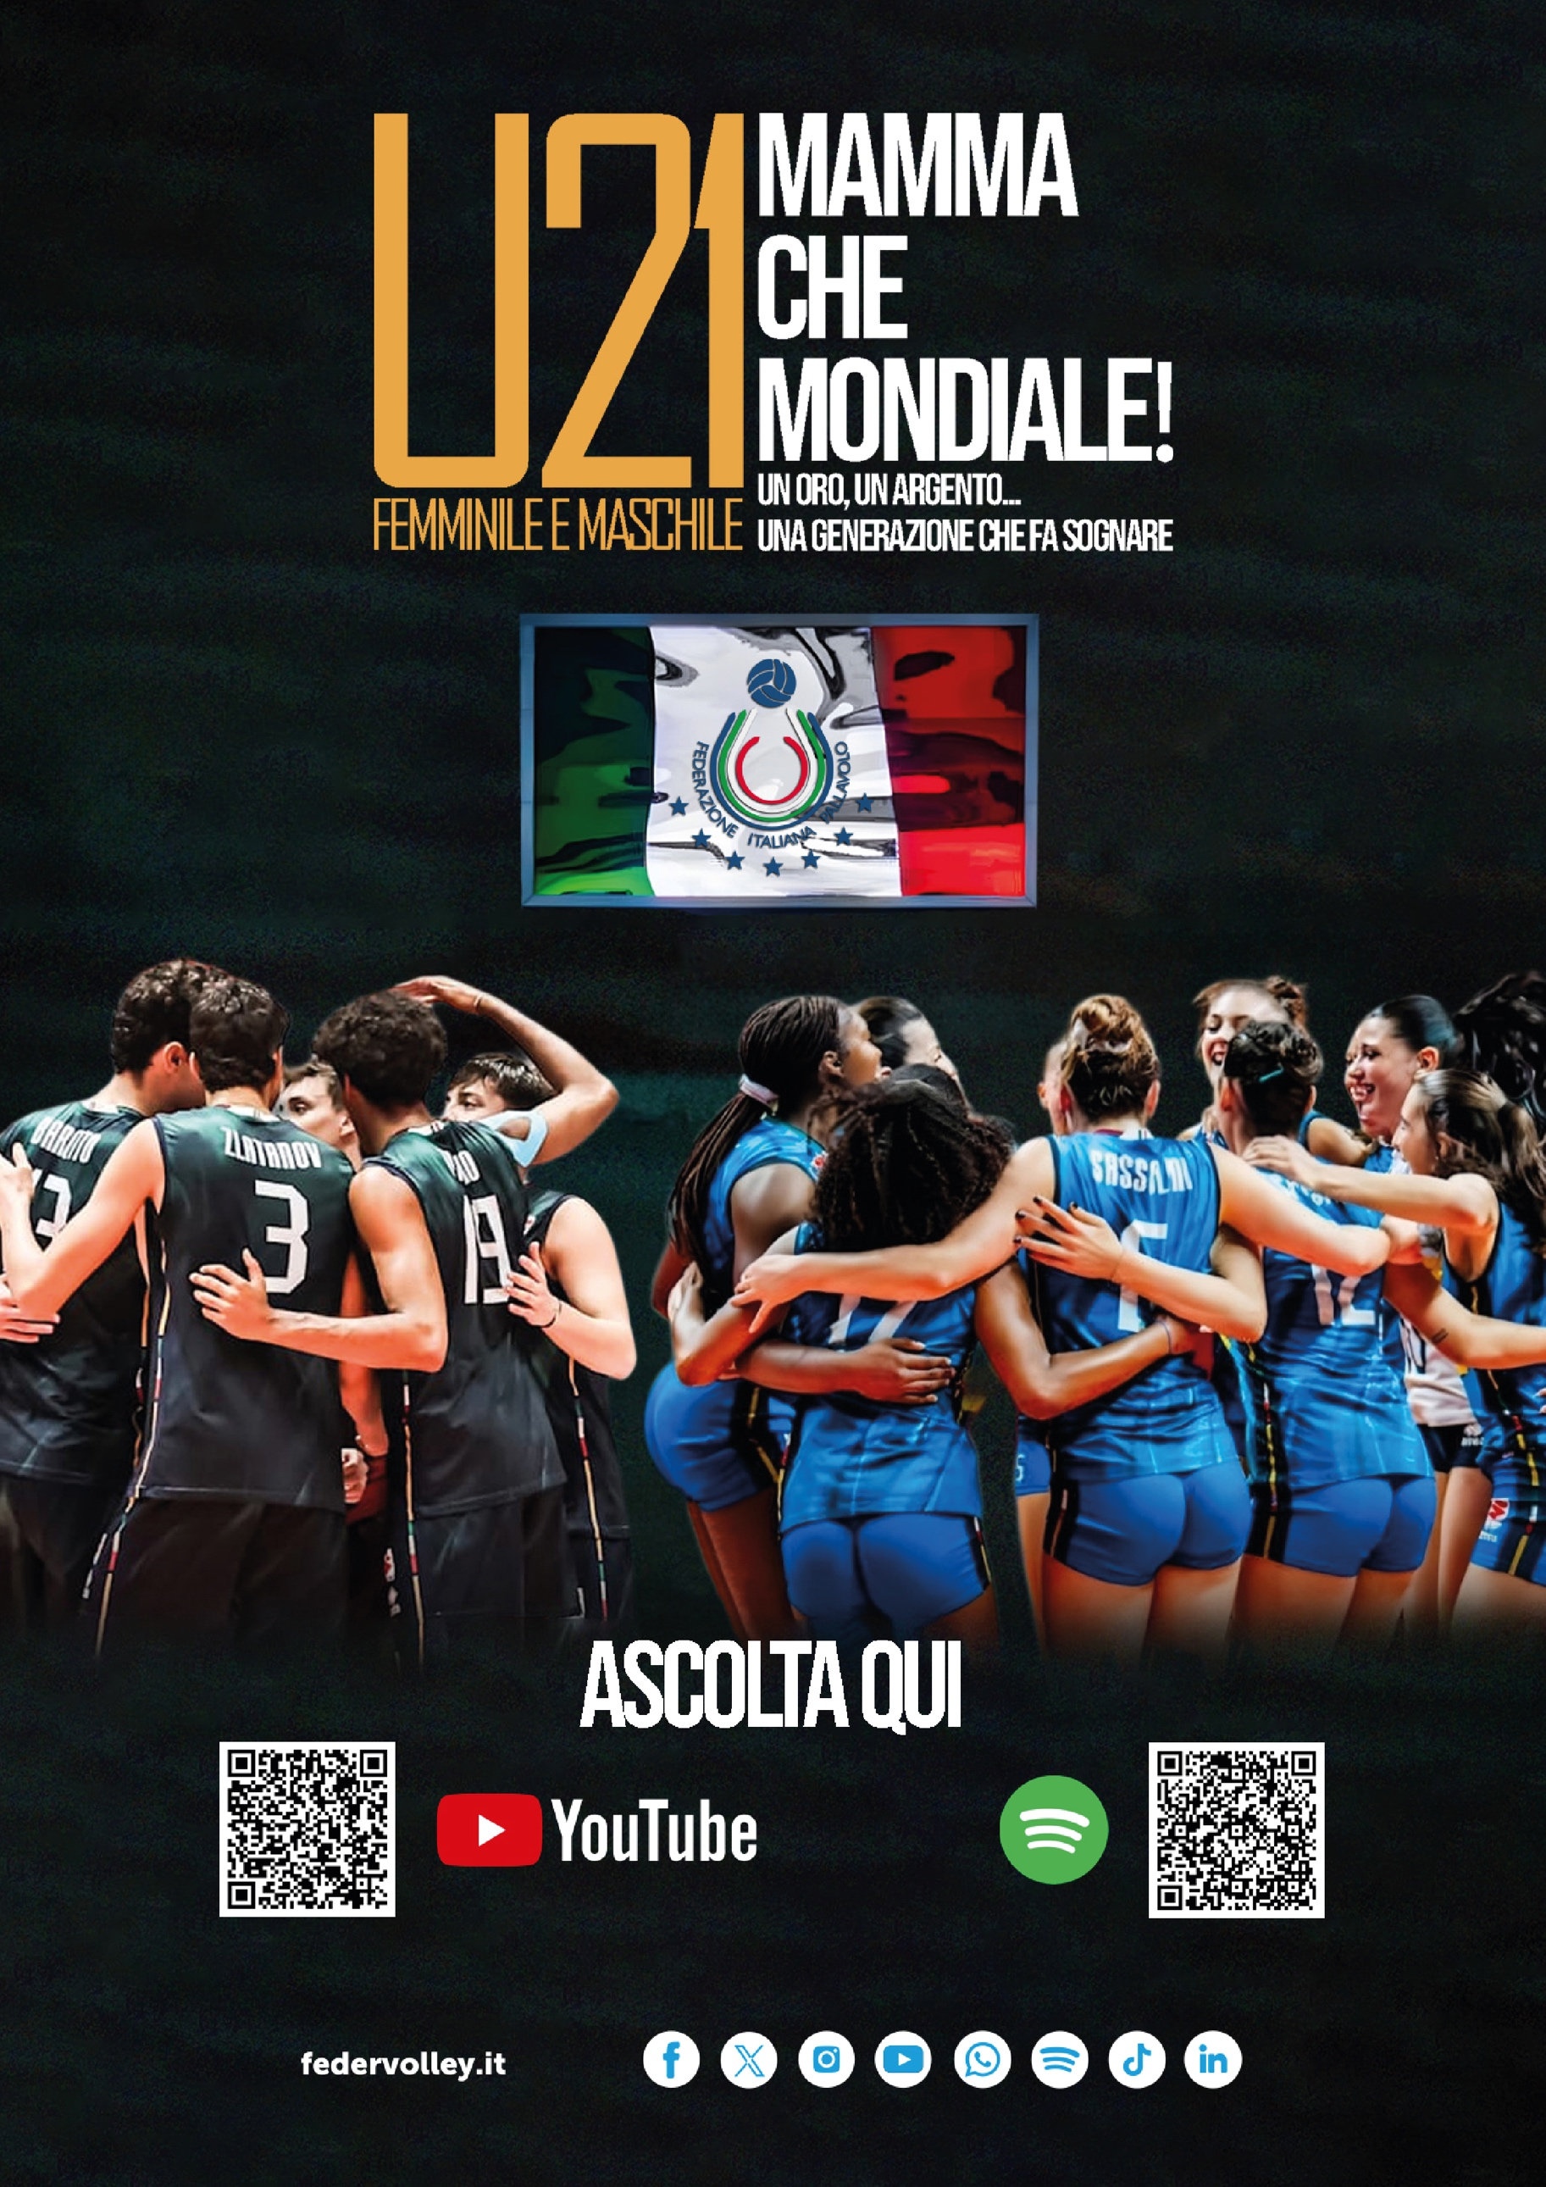

IL PROGRAMMA DELLE NAZIONALI E LO STAFF PER I GIOCHI DEL MEDITERRANEO
Nazionale Femminile
20/4 – 24/4 Collegiale a Milano
27/4 – 30/4 Collegiale a Milano
04/5 – 08/5 Collegiale a Milano
11/5 – 15/5 Collegiale a Milano
18/5 – 22/5 Collegiale a Milano
25/5 – 29/5 Collegiale a Milano
01/6 – 05/6 Collegiale a Milano
08/6 – 12/6 Collegiale a Milano
15/6 – 19/6 Collegiale a Milano
22/6 – 26/6 Collegiale a Milano
29/6 – 03/7 Collegiale a Milano
06/7 – 10/7 Collegiale a Milano
13/7 – 17/7 Collegiale a Milano
20/7 – 24/7 Collegiale a Milano
27/7 – 31/7 Collegiale a Milano
03/8 – 08/8 Collegiale a Urbino
06/8 – 08/8 Triangolare Amichevole con Grecia e Svezia
06/8 Italia vs Grecia ore 17
08/8 Italia vs Svezia ore 14
10/8 – 14/8 Collegiale a Milano
12/8 – 13/8 Amichevoli con Romania
17/8 – 20/8 Collegiale a Milano
21/8 – 03/9 Giochi del Mediterraneo a Taranto

Lo staff
Carlo Parisi (Primo Allenatore)
Massimo Bellano (Secondo Allenatore)
Gabriele Antola (Assistente Allenatore)
Luca Rossini (Preparatore Atletico)
Antonio D’Ambrosio (Scoutman)
Anna Ensabella (Team Manager)
Nazionale Maschile
03/6 – 09/6 Collegiale a Camigliatello Silano (CS)
14/6 – 20/6 Collegiale a Camigliatello Silano (CS)
25/6 – 01/7 Collegiale a Camigliatello Silano (CS)
06/7 – 12/7 Collegiale a Camigliatello Silano (CS)
17/7 – 24/7 Collegiale a Camigliatello Silano (CS)
29/7 – 06/8 Collegiale a Camigliatello Silano (CS)
11/8 – 19/8 Collegiale a Camigliatello Silano (CS)
21/8 – 03/9 Giochi del Mediterraneo a Taranto

Lo staff
Vincenzo Fanizza (Primo Allenatore)
Saverio Di lascio (Assistente Allenatore)
Giuseppe Brogneri (Preparatore atletico)
Loris Palermo (Scoutman)
Giuseppe Venuto (Team Manager)

IL PROGRAMMA E LO STAFF DELLE NAZIONALI SENIORES
Nazionale Femminile
20/4 – 24/4 Collegiale a Milano
27/4 – 30/4 Collegiale a Milano
04/5 – 08/5 Collegiale a Milano
11/5 – 13/5 Collegiale a Milano
14/5 BPER TEST MATCH Italia vs Francia a Biella (ore 21)
15/5 BPER TEST MATCH Italia vs Francia a Novara (ore 21)
18/5 – 20/5 Collegiale a Milano
21/5 Collegiale a Genova
22/5 AIA AeQuilibrium Cup Women Elite Italia vs Serbia a Genova (ore 21)
23/5 AIA AeQuilibrium Cup Women Elite Italia vs Turchia a Genova (ore 21)
24/5 AIA AeQuilibrium Cup Women Elite Italia vs Polonia a Genova (ore 21)
27/5 – 30/5 Collegiale a Milano
03/6 – 07/6 Volleyball Nations League Week 1 a Brasilia (Brasile)
12/6 – 13/6 Collegiale a Milano
17/6 – 21/6 Volleyball Nations League Week 2 a Manila (Filippine)
26/6 – 03/7 Collegiale a Cervia
08/7 – 12/7 Volleyball Nations League Week 3 a Hong Kong (Cina)
17/7 – 18/7 Collegiale a Milano
22/7 – 26/7 Volleyball Nations League Finals a Macao (Cina)
31/7 – 07/8 Collegiale a Cavalese (TN)
10/8 – 14/8 Stage in Polonia
17/8 Collegiale a Milano
21/8 – 06/9 Campionati Europei in Svezia e Turchia

Lo staff
Julio Velasco (Commissario Tecnico)
Massimo Barbolini (Secondo Allenatore)
Juan Manuel Cichello (Terzo Allenatore)
Valerio Lionetti (Assistente Allenatore)
Pietro Muneratti (Preparatore Atletico)
Gabriele Antola (Sparring)
Massimiliano Taglioli (Scoutman)
Antonio D’Ambrosio (Videoman)
Marcello Capucchio (Team Manager)

Lo staff sanitario
Francesca Conte (Medico)
Monica Fabbri (Medico)
Camilla Calandri (Medico)
Francesco Bettalico (Fisioterapista)
Antonella Boschi (Fisioterapista)
Marta Pedroli (Fisioterapista)

Nazionale Maschile
11/5 – 17/5 Collegiale a Roma
20/5 – 27/5 Collegiale a Cavalese (TN)
28/5 Amichevole con Turchia a Cavalese (TN) (ore 18)
30/5 Amichevole con Belgio a Verona (ore 21)
31/5 BPER TEST MATCH Italia vs Turchia a Bergamo (ore 17.30)
04/6 – 05/6 Collegiale a Roma
10/6 – 14/6 Volleyball Nations League Week 1 a Ottawa (Canada)
19/6 – 21/6 Collegiale a Cavalese (TN)
24/6 – 28/6 Volleyball Nations League Week 2 a Lubiana (Slovenia)
04/7 – 08/7 Collegiale a Cavalese (TN)
05/7 Amichevole con Argentina a Trento (ore 18)
15/7 – 19/7 Volleyball Nations League Week 3 a Osaka (Giappone)
20/7 – 24/7 Collegiale a Tokyo
23/7 – 24/7 Amichevoli con Giappone
29/7 – 02/8 Volleyball Nations League Finals a Ningbo (Cina)
14/8 – 19/8 Collegiale a Verona
23/8 – 25/8 Collegiale a Reggio Calabria
26/8 FIPAV CUP MEN ELITE Italia vs Germania a Reggio Calabria (ore 21)
28/8 FIPAV CUP MEN ELITE Italia vs Cuba a Messina (ore 20)
30/8 FIPAV CUP MEN ELITE Italia vs Brasile a Messina (ore 21)
03/9 – 07/9 Collegiale a Firenze
10/9 – 26/9 Campionati Europei in Italia (Napoli, Modena, Torino, Milano)

Lo staff
Ferdinando De Giorgi (Commissario Tecnico)
Roberto Ciamarra (Secondo Allenatore)
Marco Meoni (Assistente Allenatore)
Giacomo Tomasello (Assistente Allenatore)
Oscar Berti (Preparatore Atletico)
Ivan Contrario (Scoutman)
Alberto Salmaso (Assistente Scoutman)
Giuliano Bergamaschi (Pedagogista)
Giacomo Giretto (Team Manager)
Lo staff sanitario
Marco Penza (Medico)
Francesco Lanzani (Medico)
Sebastiano Cencini (Fisioterapista)
Francesco Alfatti (Fisioterapista)
Fabio Rossin (Fisioterapista)
Alfonso Presutto (Consulente Nutrizionista)
Piero Benelli (Coordinatore settore medico-sanitario)

LE GARE IN ITALIA DELLE AZZURRE

BPER TEST MATCH
Anche la stagione 2026 della Nazionale femminile, come quella dello scorso anno, si aprirà con i BPER TEST MATCH; amichevoli internazionali con avversari di assoluto livello. Nel 2025 le azzurre di Velasco avevano affrontato la Germania di Giulio Bregoli a Novara e Milano, mentre in questa primavera ospiteranno la Francia di Cesar Hernández González a Biella e Novara.
La prima gara della due giorni piemontese andrà in scena giovedì 14 maggio alle ore 21 al Pala Forum di Biella, seguita il giorno successivo dal match del Pala Igor sempre alle ore 21.
AIA AEQUILIBRIUM CUP WOMEN ELITE
Nella settimana successiva ai BPER TEST MATCH le campionesse olimpiche e del mondo in carica torneranno nuovamente in campo. Si disputerà infatti, al Palasport di Genova, la seconda edizione del torneo internazionale AiA AeQuilibrium Cup Women Elite che nel 2025 è andato in scena al Pala Panini di Modena. In questa occasione le ragazze del CT Velasco se la vedranno con Serbia (venerdì 22 maggio ore 21), Turchia (sabato 23 maggio ore 21) e Polonia (domenica 24 maggio ore 21).

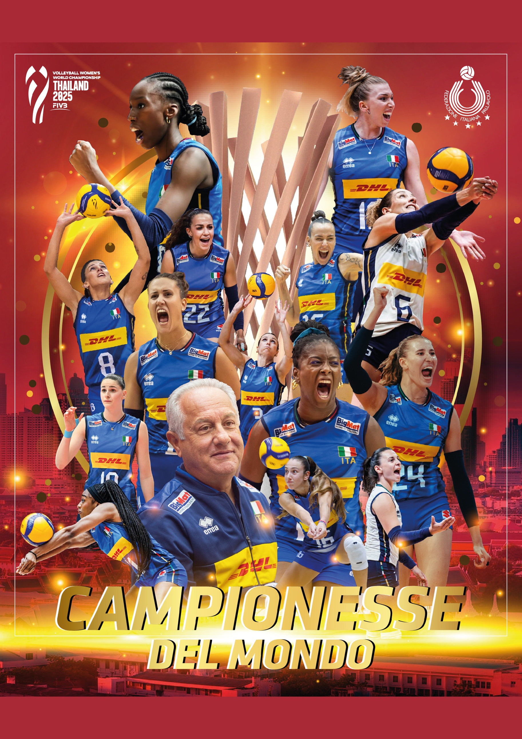

LE GARE IN ITALIA DEGLI AZZURRI

AMICHEVOLI INTERNAZIONALI
Le prime amichevoli dei campioni del mondo guidati da Ferdinando De Giorgi si disputeranno negli ultimi giorni del mese di maggio. Cavalese e Verona saranno le città ospitanti. Al Pala Arpad Weisz di Cavalese ci sarà Italia-Turchia (giovedì 28 maggio ore 18) mentre al Pala AGSM AIM di Verona si giocherà Italia-Belgio (sabato 30 maggio ore 21). Il 5 luglio alle ore 18, invece, è in programma a Trento l’amichevole internazionale Italia-Argentina.
BPER TEST MATCH
Anche per la Nazionale maschile, come per quella femminile, si seguiranno le orme della stagione 2025 e sarà dunque confermato un BPER TEST MATCH. Lo scorso anno fu Italia-Iran alla Kioene Arena di Padova, occasione per ricordare anche l’indimenticato Michele Pasinato. In questa stagione il match sarà invece Italia-Turchia che si disputerà alla Choruslife Arena di Bergamo domenica 31 maggio alle ore 17.30.
FIPAV CUP MEN ELITE
L’ultimo appuntamento prima dell’evento clou dell’estate (Campionati Europei), per gli azzurri, sarà la FIPAV CUP MEN ELITE. Il torneo internazionale, giunto alla seconda edizione dopo quella che si disputò lo scorso anno a Torino, è in programma in Calabria e in Sicilia. Reggio Calabria e Messina ospiteranno, infatti, gli azzurri di De Giorgi, la Germania di Massimo Botti, il Brasile di Bernardinho e la nazionale cubana di Jesús Angel Cruz Lopez. Italia-Germania è in programma mercoledì 26 agosto alle ore 21 a Reggio Calabria, mentre a Messina si giocheranno Italia-Cuba (28 agosto ore 20) e Italia-Brasile (30 agosto ore 21).

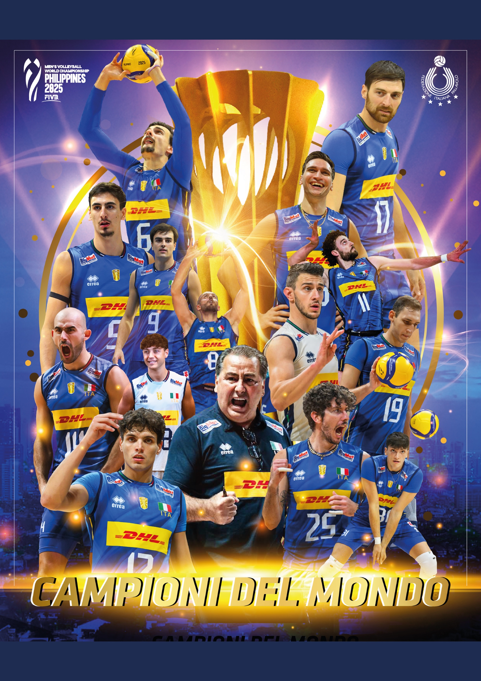

LA COPERTURA TV DELLE AMICHEVOLI IN ITALIA
Novità della stagione 2026 per le Nazionali Seniores sarà la notevole copertura televisiva garantita da Rai e Sky che, oltre ai Campionati Europei, trasmetteranno tutte le partite stagionali che si disputeranno in Italia delle azzurre di Velasco e degli azzurri di De Giorgi. Di seguito il dettaglio:
Nazionale Femminile
14 maggio, ore 21, BPER TEST MATCH (Biella): Italia-Francia diretta TV Rai e Sky Sport.
15 maggio, ore 21, BPER TEST MATCH (Novara): Italia-Francia diretta TV Rai e Sky Sport.
22 maggio, ore 21, AIA AeQuilibrium Cup Women Elite (Genova): Italia-Serbia diretta TV Rai e Sky Sport.
23 maggio, ore 21, AIA AeQuilibrium Cup Women Elite (Genova): Italia-Turchia diretta TV Rai e Sky Sport.
24 maggio, ore 21, AIA AeQuilibrium Cup Women Elite (Genova): Italia-Polonia diretta TV Rai e Sky Sport.

Nazionale Maschile
28 maggio, ore 18, Amichevole (Cavalese, TN): Italia-Turchia su canale YouTube della FIPAV
30 maggio, ore 21, Amichevole (Verona): Italia-Belgio diretta TV Rai e Sky Sport.
31 maggio, ore 17.30, BPER TEST MATCH (Bergamo): Italia-Turchia diretta TV Rai e Sky Sport.
5 luglio, ore 18, Amichevole (Trento): Italia-Argentina diretta TV Rai e Sky Sport.
26 agosto, ore 21, FIPAV CUP MEN ELITE (Reggio Calabria): Italia-Germania diretta TV Rai e Sky Sport.
28 agosto, ore 20, FIPAV CUP MEN ELITE (Messina): Italia-Cuba diretta TV Rai e Sky Sport.
30 agosto, ore 21, FIPAV CUP MEN ELITE (Messina): Italia-Brasile diretta TV Rai e Sky Sport.

LA BIGLIETTERIA DELLE AMICHEVOLI IN ITALIA E DEI CAMPIONATI EUROPEI MASCHILI

È ufficialmente aperta la biglietteria per i primi impegni delle azzurre di Julio Velasco.
Su TicketOne:
(https://www.ticketone.it/artist/fipav-federazione-italiana-pallavolo/amichevoli-nazionali-pallavolo-4131382/) sono infatti disponibili i biglietti per i BPER TEST MATCH di Biella e Novara (14 e 15 maggio), dove la Nazionale femminile incontrerà la Francia. Per l’AiA AeQuilibrium Cup Women Elite di Genova (22-24 maggio) dove, come noto, andrà in scena il quadrangolare internazionale che vedrà coinvolte Italia, Turchia, Serbia e Polonia, invece, i tagliandi saranno presto disponibili.
I biglietti per i match casalinghi degli azzurri di De Giorgi (Amichevoli, BPER TEST MATCH e FIPAV CUP MEN ELITE) non sono invece ancora in vendita; la piattaforma di riferimento per l’acquisto rimarrà comunque TicketOne. Tutte le informazioni saranno rese note nel corso della stagione.
Sono disponibili sempre sulla piattaforma TicketOne anche i tagliandi per le gare dei Campionati Europei maschili che si disputeranno dal 10 al 26 settembre a Napoli, Modena, Torino e Milano ( https://www.ticketone.it/artist/cev-eurovolley-2026/cev-eurovolley-2026-men-4023520/ )

VOLLEYBALL NATIONS LEAGUE 2026 FEMMINILE
L’Italia femminile Campione del Mondo in carica e detentrice del trofeo giocherà la week 1 a Brasilia (Brasile) e farà il proprio esordio il 3 giugno ore 21.30 italiane contro la Bulgaria. Nella week 2, invece, volerà nelle Filippine con le gare in programma dal 17 al 21 giugno, per poi chiudere la fase preliminare a Honk Kong (Cina) dall’8 al 12 luglio.
Alla Volleyball Nations League 2026 femminile prenderanno parte diciotto squadre. Verranno disputate in totale 116 partite tra fase preliminare e fase finale, con ogni nazionale che giocherà un minimo di 12 incontri. Nella fase preliminare, ogni partecipante disputerà 12 match distribuiti su tre settimane di gara. Sono previsti tre gironi a settimana in programma in tre sedi diverse, composti da sei formazioni ciascuno. Le prime otto, secondo il sistema di classificazione delle squadre alla fine della fase preliminare, avanzano alla fase finale (quarti di finale). La nazionale del territorio ospitante l'evento avrà un posto garantito per la fase finale. Le fasi finali si svolgeranno dal 22 al 26 luglio a Macao (Cina).
Il calendario delle azzurre (orari di gioco italiani)
Week 1 (3-8 giugno) Brasilia, Brasile
3 giugno, ore 21.30: Italia-Bulgaria
6 giugno, ore 01.00: Italia-Olanda
6 giugno, ore 20.30: Italia-Turchia
7 giugno, ore 19.30: Italia-Brasile
Week 2 (17-23 giugno) Filippine
17 giugno, ore 10: Italia-Repubblica Ceca
18 giugno, ore 14: Italia-Serbia
20 giugno, ore 10: Italia-Stati Uniti
21 giugno, ore 14: Italia-Giappone

Week 3 (8-12 luglio) Honk Kong, Cina
8 luglio, ore 11: Italia-Ucraina
10 luglio, ore 14.30: Italia-Belgio
11 luglio, ore 10.30: Italia-Canada
12 luglio, ore 14: Italia-Cina
Finali (22-26 luglio) Macao, Cina
Tutti i match della VNL saranno trasmessi da DAZN e da Volleyball World TV.

VOLLEYBALL NATIONS LEAGUE 2026 MASCHILE
I campioni del Mondo in carica e medaglia d’argento nell’ultima edizione della VNL (la prima in assoluto della nazionale maschile) inizieranno il proprio percorso dal 10 al 14 giugno ad Ottawa (Canada) dove affronteranno nell’ordine Francia, Germania, Turchia e Stati Uniti. Nella week 2 il gruppo azzurro partirà alla volta di Lubiana, Slovenia (24-28 giugno) per poi chiudere la fase intercontinentale a Kansai (Giappone) dal 15 al 19 luglio.
Alla Volleyball Nations League 2026 maschile prenderanno parte diciotto squadre.
Verranno disputate in totale 116 partite tra fase preliminare e fase finale, con ogni nazionale che giocherà un minimo di 12 incontri. Nella fase preliminare, ogni partecipante disputerà 12 match distribuiti su tre settimane di gara. Sono previsti tre gironi a settimana in programma in tre sedi diverse, composti da sei formazioni ciascuno. Le prime otto, secondo il sistema di classificazione delle squadre alla fine della fase preliminare, avanzano alla fase finale (quarti di finale). La nazionale del territorio ospitante l'evento avrà un posto garantito per la fase finale. Le fasi finali si svolgeranno dal 29 luglio al 2 agosto a Ningbo (Cina).
Il calendario degli azzurri (orari di gioco italiani)
Week 1 (10-15 giugno) Ottawa, Canada
10 giugno, ore 22: Italia-Francia
11 giugno, ore 22: Italia-Germania
14 giugno, ore 01.30: Italia-Turchia
15 giugno, ore 00.00: Italia-Stati Uniti
Week 2 (24–28 giugno) Lubiana, Slovenia
24 giugno, ore 13.00: Italia–Bulgaria
25 giugno, ore 16.30: Italia–Ucraina
26 giugno, ore 20.00: Italia–Brasile
28 giugno, ore 20.30: Italia–Slovenia

Week 3 (15-20 luglio) Kansai, Giappone
15 luglio, ore 12.20: Italia-Giappone
16 luglio, ore 08.30: Italia-Belgio
18 luglio, ore 12.20: Italia-Argentina
19 luglio, ore 08.30: Italia-Cuba
Finali (29 luglio-2 agosto) Ningbo, Cina
Tutti i match della VNL saranno trasmessi da DAZN e da Volleyball World TV.

I CAMPIONATI EUROPEI 2026
L’evento clou dell’estate 2026 sarà sicuramente il Campionato Europeo; manifestazione dalla doppia importanza dato che, oltre ad ottenere il titolo continentale, la squadra vincitrice staccherà il pass per i Giochi Olimpici di Los Angeles 2028.
La rassegna continentale femminile
Le azzurre di Velasco, campionesse olimpiche e del mondo in carica, si presenteranno alla rassegna continentale dopo il quarto posto del 2023 e l’oro del 2021. Danesi e compagne, inserite nella pool D che si giocherà a Goteborg, se la vedranno con Svezia, Montenegro, Francia, Slovacchia e Croazia.
LE SQUADRE PARTECIPANTI
24 Squadre
4 Paesi co-organizzatori: Turchia (Pool A), Repubblica Ceca (Pool B), Azerbaijan (Pool C), Svezia (Pool D).
8 Squadre provenienti direttamente dall’Europeo 2023: Serbia (2a classificata), Olanda (3a classificata), Italia (4a classificata), Polonia (5a classificata), Francia (6a classificata), Bulgaria (7a classificata), Ucraina (9a classificata), Slovacchia (10a classificata).
7 Squadre ammesse attraverso il processo di Qualificazione: Germania, Belgio, Slovenia, Montenegro, Spagna, Grecia, Croazia.
5 Migliori seconde squadre provenienti del processo di Qualificazione: Romania, Ungheria, Portogallo, Austria, Lettonia.

LE POOL
Pool A (Istanbul): Turchia, Lettonia, Polonia, Germania, Slovenia, Ungheria
Pool B: (Brno): Repubblica Ceca, Austria, Serbia, Ucraina, Bulgaria, Grecia
Pool C (Baku): Azerbaijan, Portogallo, Olanda, Belgio, Romania, Spagna
Pool D (Goteborg): Svezia, Montenegro, Italia, Francia, Slovacchia, Croazia

IL CALENDARIO DELLA PRIMA FASE (POOL D)
21 agosto (Goteborg, Svezia)
Ore 13: Francia-Slovacchia
Ore 16: Croazia-Italia
Ore 19: Svezia-Montenegro
22 agosto (Goteborg, Svezia)
Ore 15: Italia-Montenegro
Ore 18: Slovacchia-Svezia
23 agosto (Goteborg, Svezia)
Ore 15: Francia-Croazia
Ore 18: Svezia-Italia
24 agosto (Goteborg, Svezia)
Ore 16: Croazia-Slovacchia
Ore 19: Montenegro-Francia
25 agosto (Goteborg, Svezia)
Ore 16: Italia-Slovacchia
Ore 19: Svezia-Croazia
26 agosto (Goteborg, Svezia)
Ore 16: Francia-Italia
Ore 19: Slovacchia-Montenegro
27 agosto (Goteborg, Svezia)
Ore 16: Croazia-Montenegro
Ore 19: Svezia-Francia

Fase eliminazione diretta
Ottavi di finale
30 e 31 agosto (Brno, Repubblica Ceca)
EF5: B1 vs D4
EF8: D2 vs B3
EF6: D1 vs B4
EF7: B2 vs D3
31 agosto e 1° settembre (Istanbul, Turchia)
EF1: A1 vs C4
EF4: C2 vs A3
EF2: C1 vs A4
EF3: A2 vs C3
Quarti di finale
2 settembre (Brno, Repubblica Ceca)
QF3: vincente EF5 vs EF8
QF4: vincente EF6 vs EF7
3 settembre (Istanbul, Turchia)
QF1: vincente EF1 vs EF4
QF2: vincente EF2 vs EF3
Semifinali
5 settembre (Istanbul, Turchia)
SF1: vincente QF1 vs QF4
SF2: vincente QF2 vs QF3
Finali
6 settembre (Istanbul, Turchia)
Finale 3°-4° posto
Finale 1°-2° posto

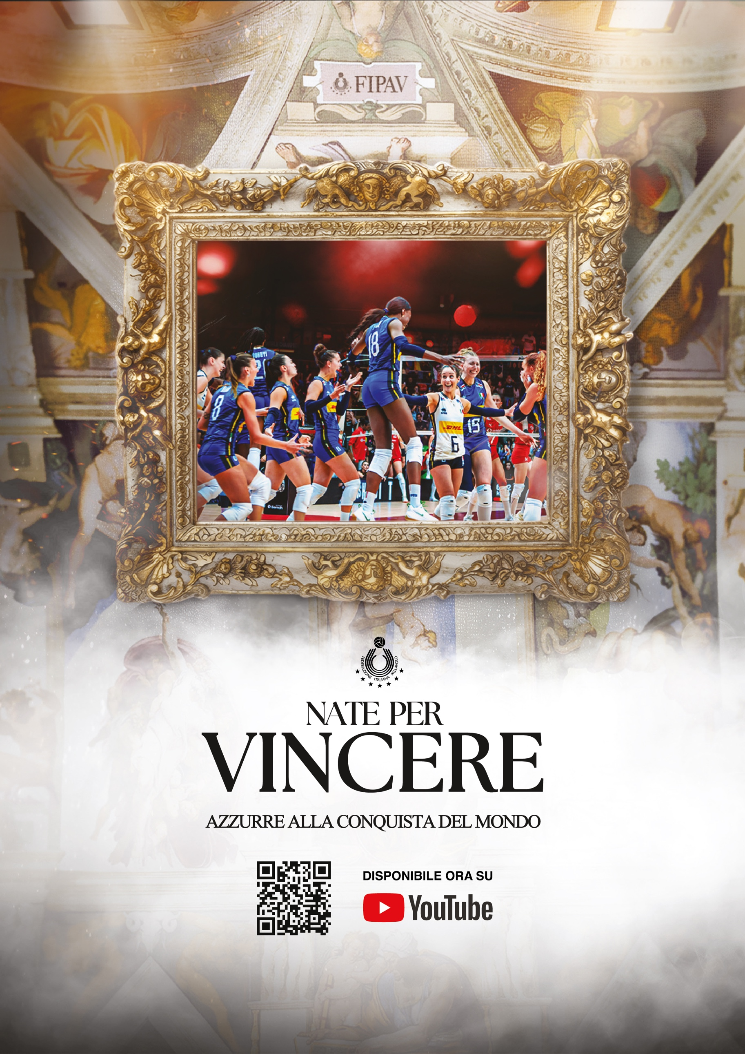

La rassegna continentale maschile
Gli azzurri del CT De Giorgi, bicampioni del mondo in carica, si presenteranno alla manifestazione forti di due medaglie nelle ultime due edizioni; quella d’argento ottenuta a Roma nel 2023 e quella d’oro conquistata a Katowice (Polonia) nel 2021. Nell’estate 2026 la rassegna continentale tornerà in Italia. La nostra penisola ospiterà, infatti, i match della pool A, con la gara inaugurale nella splendida cornice di Piazza del Plebiscito a Napoli e gli altri incontri nell’iconico Pala Panini di Modena; ottavi e quarti di finale al Pala Vela di Torino e, infine, semifinali e finali nella nuova e moderna Arena Santa Giulia di Milano; impianto inaugurato in occasione delle Olimpiadi Invernali di Milano-Cortina 2026.

LE SQUADRE PARTECIPANTI
24 Squadre
4 Paesi co-organizzatori: Italia (Pool A), Bulgaria (Pool B), Finlandia (Pool C), Romania (Pool D).
8 Squadre provenienti direttamente dall’Europeo 2023: Polonia (1a classificata), Slovenia (3a classificata), Francia (4a classificata), Olanda (5a classificata), Serbia (6a classificata), Ucraina (8a classificata), Germania (9a classificata), Portogallo (10a classificata).
7 Squadre ammesse attraverso il processo di Qualificazione: Danimarca, Belgio, Repubblica Ceca, Estonia, Svizzera, Grecia, Slovacchia.
5 Migliori seconde squadre provenienti del processo di Qualificazione: Lettonia, Turchia, Israele, Svezia, Macedonia del Nord.

LE POOL
Pool A (Napoli-Modena): Italia, Svezia, Slovenia, Repubblica Ceca, Grecia, Slovacchia
Pool B (Varna): Bulgaria, Macedonia del Nord, Polonia, Ucraina, Portogallo, Israele
Pool C (Tampere): Finlandia, Estonia, Serbia, Belgio, Olanda, Danimarca
Pool D (Cluj-Napoca): Romania, Lettonia, Francia, Germania, Turchia, Svizzera

IL CALENDARIO DELLA PRIMA FASE (POOL A)
10 settembre (Piazza del Plebiscito, Napoli)
Ore 21.05: Italia-Svezia
11 settembre (PalaPanini, Modena)
Ore 16: Repubblica Ceca-Grecia
Ore 21: Slovacchia-Slovenia
12 settembre (PalaPanini, Modena)
Ore 16: Svezia-Repubblica Ceca
Ore 21.05: Italia-Grecia
13 settembre (PalaPanini, Modena)
Ore 16: Slovenia-Svezia
Ore 21.05: Italia-Slovacchia
14 settembre (PalaPanini, Modena)
Ore 16: Slovacchia-Repubblica Ceca
Ore 21.05: Slovenia-Grecia
15 settembre (PalaPanini, Modena)
Ore 16: Grecia-Svezia
Ore 21.05: Italia-Repubblica Ceca
16 settembre (PalaPanini, Modena)
Ore 16: Svezia-Slovacchia
Ore 21: Repubblica Ceca-Slovenia
17 settembre (PalaPanini, Modena)
Ore 16: Slovacchia-Grecia
Ore 21.05: Italia-Slovenia

Fase eliminazione diretta
Ottavi di finale
19 e 20 settembre (Sofia)
EF5: B1 vs D4
EF8: D2 vs B3
EF6: D1 vs D3
EF7: B2 vs D3
20 e 21 settembre (Torino)
EF1: A1 vs C4
EF4: C2 vs A3
EF2: C1 vs A4
EF3: A2 vs C3
Quarti di finale
22 settembre (Sofia)
QF3: vincente EF5 vs EF8
QF4: vincente EF6 vs EF7
23 settembre (Torino)
QF1: vincente EF1 vs EF4
QF2: vincente EF2 vs EF3
Semifinali
25 settembre (Milano)
SF1: vincente QF1 vs QF4
SF2: vincente QF2 vs QF3
Finali
26 settembre (Milano)
Finale 3°-4° posto
Finale 1°-2° posto



I CURRICULA DEI COMMISSARI TECNICI

Nazionale Femminile: Julio Velasco
Julio Velasco è nato a La Plata (Argentina) il 9 Febbraio 1952. Nel 1983 arriva in Italia per allenare a Jesi in A2 maschile. Nel 1985 passa ad allenare la Panini Modena dove inizia un ciclo di successi vincendo lo scudetto per 4 anni consecutivi fino al 1989. Sempre durante questi anni vince 3 Coppa Italia e una Supercoppa Italiana. Il primo scudetto vinto al termine della stagione 1985/86 è arrivato dopo dieci anni in cui la società non era riuscita a ottenere questo risultato. Nella stagione 1986/87, con la Panini ha vinto a sorpresa il secondo scudetto consecutivo senza stranieri in campo e con dei giovani come Bernardi (18 anni), Cantagalli (21), Vullo (22), Ghiretti (22). C’era solo un giovane argentino in panchina, Esteban De Palma (19 anni). Gli stranieri permessi erano due. Il terzo e il quarto scudetto, la Panini li ha vinti con un solo straniero. Nel 1989 diventa allenatore della Nazionale Italiana Maschile e vince il Campionato Europeo a Stoccolma. Per l’Italia si tratta del primo titolo della sua storia. Nel 1990 conquista l’oro nella World League ed il primo Mondiale vinto per la Nazionale Italiana con la storica finale di Rio contro Cuba. Giunge anche l’oro nel World Top Four in Giappone. Nel 1991 ottiene la medaglia d’oro nella World League e quella d’argento agli Europei. Nel 1992 conquista il terzo oro consecutivo nella World League che si disputò dopo le Olimpiadi di Barcellona dove la Nazionale Italiana seppur accreditata non arrivò sul podio ma si distinse per lo stile e la capacità di gestire una sconfitta così importante. Nel 1993 è ancora oro agli Europei in Finlandia e bronzo nelle finali World League in Brasile. Nel 1994 arriva la vittoria nel secondo Mondiale ad Atene ed è ancora una medaglia d’oro nella World League. Nel 1995 oro in World League in Brasile e agli Europei in Grecia. Nella World League l’Italia non ha mai schierato i sei giocatori titolari. Con una squadra composta di soli giovani non solo si è qualificata alle Finali ma ha vinto la manifestazione battendo per due volte i padroni di casa del Brasile di fronte ai 25mila tifosi del Maracanãzinho. Nel 1996 ottiene la medaglia d’argento Olimpica conquistata ad Atlanta. Podio nella World League, secondo posto nella Finale di Rotterdam. Nel 1997 e 1998 passa ad allenare la Nazionale Femminile gettando le basi per i futuri successi anche in campo femminile.

Nel mondo del calcio: Nel 1998 entra come dirigente sportivo nel mondo del calcio, prima con la Lazio e poi con l’Inter. Ritorno alla pallavolo: Nel 2001 torna su una panchina della Nazionale della Repubblica Ceca. Ritorno ai Club Italiani di Serie A: Nel 2003 torna in Italia alla guida di un Club di serie A, prima Piacenza, poi Modena e nella stagione 2006-2007 Montichiari. Con le altre Nazionali: Nel 2009 allena la Spagna con cui partecipa al mondiale In Italia nel 2010. Nel 2011 altra panchina di Nazionali, quella dell’Iran, con cui vince 2 campionati Asiatici, nel 2011 (il primo della sua storia) e nel 2013, oltre a dare un forte impulso alla pallavolo in Iran. Sempre nel 2013 conquista per la prima volta la partecipazione alla World League. In panchina con la Nazionale Argentina: Nel 2014 diventa primo allenatore della Nazionale Argentina con cui vince i Giochi Panamericani. Nel 2015 Lascia la Nazionale Argentina dopo il Mondiale del 2018 in Italia per tornare ad allenare Modena e subito vince nella stagione 2018-2019 la Supercoppa Italiana. Al termine della stagione lascia Modena e contestualmente comunica la sua decisione di smettere di allenare. Velasco è l’unico allenatore della storia ad aver vinto tornei continentali in due paesi diversi (3 Europei con Italia e due Asiatici con Iran) e ad aver vinto in tre continenti (Panamericani con Argentina nel 2015). Ritorno al futuro: Nel giugno del 2019 la Federazione Italiana Pallavolo gli propone l’incarico di Direttore Tecnico del settore giovanile maschile. Da quando il Julio Velasco è DT del settore giovanile maschile ha conquistato: nel 2019 la medaglia d’oro ai Campionati del Mondo Under 19 e la medaglia d’argento ai Campionati del Mondo Under 21. Nel 2020 ha ottenuto la medaglia d’oro ai Campionati Europei Under 18 e la medaglia d’argento ai Campionati Europei Under 20. Nel 2021, invece, ha vinto a Cagliari il Campionato del Mondo Under 21. Sotto la sua supervisione tecnica, nel 2022 le Nazionali Giovanili Maschili hanno conquistato le rassegne continentali under 18, 20 e 22. A questi tre titoli si è aggiunto anche il primo posto all’EYOF (European Youth Olympic Festival). L’8 novembre 2023 la Federazione Italiana Pallavolo nomina Julio Velasco nuovo Commissario Tecnico della nazionale seniores femminile; l’incarico per il tecnico di La Plata è partito il 1° gennaio 2024. Nell’estate 2024 prima sale sul gradino più alto del podio in VNL battendo in finale a Bangkok il Giappone (3-1) e poi conduce l’Italia alla conquista della prima storica medaglia d’oro olimpica ai Giochi di Parigi 24 (battendo in finale gli USA 3-0). Nell’estate 2025 fa segnare il nuovo record di vittorie consecutive in match ufficiali (29, tra estate 2024 e 2025) conquistando la Volleyball Nations League 2025 battendo in finale il Brasile 3-1 all’Atlas Arena di Lodz.

Il 7 settembre 2025 conduce la nazionale alla conquista di uno storico oro Mondiale bissando il successo ottenuto nel 2002 al termine di un torneo perfetto concluso con 7 vittorie in altrettante gare disputate (3 del girone e 4 della fase a eliminazione diretta). Inoltre ha concluso la stagione 2025 allungando la striscia di vittorie in match ufficiali a quota 36 fatta registrare a cavallo tra estate 2024 e 2025.
Palmarès
NAZIONALE MASCHILE
1989: argento Coppa del Mondo
1989: oro Campionati Europei
1990: oro Campionati del Mondo
1990: oro World League
1990: argento World Top Four
1991: oro Giochi del Mediterraneo
1991: oro World League
1991: argento Campionati Europei
1992: oro World League
1993: oro Campionati Europei
1993: oro Grand Champions Cup
1993: bronzo World League
1994: oro Campionati del Mondo
1994: oro World Top Four
1994: oro World League
1995: oro Coppa del Mondo
1995: oro World League
1995: oro Campionati Europei
1996: argento World League
1996: oro World Super Challenge
1996: argento Giochi Olimpici

Esordio: Rovereto, amichevole, 26/05/89 ITALIA vs SPAGNA 3-0
Ultima gara: Tokio, Super Challenge, 24/11/96 ITALIA vs GIAPPONE 3-0
Gare totali: 323
Vittorie: 257
Sconfitte: 66
Percentuali vittorie: 79,5%

NAZIONALE FEMMINILE
1997: oro Giochi del Mediterraneo
2024: oro Volleyball Nations League
2024: oro Giochi Olimpici Parigi 24
2025: oro Volleyball Nations League
2025: oro Campionati del Mondo
Esordio: San Benedetto del Tronto, amichevole, 31/05/97 ITALIA vs CUBA 1-3
Gare Totali: 86
Vittorie: 69
Sconfitte: 17
Percentuale Vittorie: 81%

Nazionale Maschile: Ferdinando De Giorgi
Ferdinando De Giorgi è nato a Squinzano (LE) il 10 ottobre 1961. Professore di educazione fisica, ha all’attivo una lunga carriera da palleggiatore costellata di successi ottenuti sia nei club dove ha militato sia in Nazionale. Nella sua più che ventennale carriera da giocatore ha indossato la casacca di prestigiosi club quali Cuneo e Modena con in quali ha vinto titoli nazionali e internazionali. 330 le presenze in Nazionale con la quale ha vinto i tre titoli mondiali tra il 1990 e il 1998 (Rio de Janeiro 1990, Atene 1994, Tokyo 1998), i Campionati Europei (Stoccolma 1989) e 5 World League (1990 Osaka, 1991 Milano, 1992 Genova, 1994 Milano, 1995 Rio de Janeiro). È stato uno dei protagonisti della cosiddetta Generazione dei Fenomeni. Nel 2001 la sua prima esperienza nelle vesti di allenatore-giocatore, a Cuneo. Nella stagione 2002-2003 ha abbandonato definitivamente l'attività di giocatore per diventare allenatore a tutti gli effetti passando l’anno successivo da Cuneo a Perugia, società con cui ha conquistato uno storico accesso alla finale scudetto. Dal 2005 al 2010 ha allenato la Lube Volley vincendo sei titoli: 1 scudetto (2005-2006), 2 Coppa Italia (2007-2008 e 2008-2009), 1 Coppa CEV (2005-2006) e 2 Supercoppa italiana (2006 e 2008). Nel 2011-2012 ha guidato fino a gennaio l’Umbria Volley San Giustino nel massimo campionato, poi dal 2012 al 2014 la prima esperienza all’estero in Russia, come tecnico del Fakel Novy Urengoy. Nella stagione successiva il ritorno in Italia, dove ha guidato per alcuni mesi la Tonno Callipo Vibo Valentia, prima di andare ad allenare nuovamente all’estero, stavolta in Polonia: De Giorgi ha preso le redini dello Zaksa Kedzierzyn-Kozle per due stagioni (dal 2015 al 2017) conquistando due titoli nazionali e una Coppa di Polonia. Nell’estate 2017 è stato nominato commissario tecnico della Nazionale polacca e dal gennaio 2018 in poi è tornato a sedere in una panchina di Club, sempre in Polonia, alla guida dello Jastrzebski Wegiel, club con il quale ha poi rescisso il contratto prima di tornare sulla panchina della Lube (dicembre 2018) dove ha vinto ancora numerosi titoli: un campionato italiano, una CEV Champions League, un Mondiale per Club e due Coppa Italia. De Giorgi ha esordito ufficialmente sulla panchina azzurra il 25 agosto 2021 a Mantova per un impegno amichevole contro il Belgio vinto con il punteggio di 3-0. Alla sua prima esperienza in una manifestazione internazionale sulla panchina azzurra – Campionati Europei 2021 - ha conquistato la medaglia d’oro. Nel 2022 ha guidato i suoi azzurri alla conquista della medaglia d'oro ai Campionati del Mondo.

Dopo i tre titoli mondiali da giocatore è arrivato così il primo successo iridato da commissario tecnico. Fuori dal campo Ferdinando è sposato con Maria, dalla quale ha avuto due figli: Federico e Irene. Nel 2021 il Presidente della Repubblica Sergio Mattarella gli ha conferito l’onorificenza di Cavaliere Ordine al merito della Repubblica Italiana. Nel 2023, invece, il commissario tecnico pugliese ha ottenuto la medaglia d’Argento ai Campionati Europei. Alla sua prima partecipazione ai Giochi Olimpici da allenatore, a Parigi 2024, ha ottenuto con la Nazionale la quarta posizione perdendo nella finale per il terzo e quarto posto contro gli USA.
Nella stagione 2025 ha vinto la medaglia d’argento nella Volleyball Nations League a Ningbo (Cina) e il secondo oro consecutivo ai Campionati del Mondo, a Pasay City (Filippine), dopo quello del 2022. Nelle Filippine, infatti, gli azzurri di De Giorgi hanno conquistato 6 vittorie in 7 partite della rassegna iridata salendo così nuovamente sul gradino più alto del podio mondiale.
Palmarès
2021: oro ai Campionati Europei
2022: oro ai Campionati del Mondo
2023: argento ai Campionati Europei
2025: argento alla Volleyball Nations League
2025: oro ai Campionati del Mondo
Esordio: Mantova, amichevole, 25/08/21 Italia - Belgio 3-0
Gare totali: 126
Vittorie: 99
Sconfitte: 27
Percentuali vittorie: 78,57%

I CURRICULA DEI DIRETTORI TECNICI

Settore Giovanile Femminile: Marco Mencarelli
Marco Mencarelli nasce il 23 febbraio 1963 a Orvieto e nel 1992 entra a far parte della struttura tecnica federale delle squadre nazionali, come collaboratore. Dal 2001 al 2004 è vice allenatore della nazionale maggiore femminile, con la quale ottiene la medaglia d'oro al mondiale del 2002, poi guida la nazionale sperimentale ai Giochi del Mediterraneo del 2005, dove conquista la medaglia di bronzo. Dal 2006 diventa CT delle nazionali under 19 e under 20, con le quali vince un oro ai mondiali Under 20 e tre ori agli europei Under 19 (2006, 2008 e 2010), poi alla fine del 2012 viene promosso CT della nazionale maggiore, ruolo che mantiene per un anno conquistando anche l’oro ai Giochi del Mediterraneo 2013. Nella stagione 2014-15 assume la guida del Club Italia, portando la squadra federale alla semifinale dei play-off di A2. Nell’estate del 2015 viene ingaggiato da Busto Arsizio, con cui debutta da tecnico in serie A1: in quattro stagioni riesce a raggiungere una semifinale play off (nel 2018) e due finali di Coppa Cev (vincendo quella del 2019), poi nell’estate del 2019 passa alla Savino Del Bene Scandicci, da cui si separò nel gennaio 2020. A febbraio dello stesso anno assume l'incarico di primo allenatore de Il Bisonte Firenze. Dal 2015 è il CT della nazionale Under 18, con la quale ha trionfato ai Campionati Mondiali 2015 e 2017. Nel 2018 sempre alla guida delle azzurrine ha ottenuto la medaglia d’argento ai Campionati Europei; piazzamento ripetuto nel 2019 ai Campionati del Mondo. Nel 2021, invece, ha ottenuto la medaglia d'Argento ai Campionati del Mondo Under 18 disputati a Durango, in Messico. Marco Mencarelli, ad aprile 2021 è stato nominato direttore tecnico dell’attività giovanile femminile per le stagioni 2021-2024. Non si tratta di una novità considerato che il tecnico umbro, nel corso della sua lunga carriera federale, ha già ricoperto questo incarico dal 2007 al 2013. Con questa nomina si è deciso di rafforzare ulteriormente il legame tra la Fipav e Mencarelli, un rapporto che dura da quasi trent’anni e che nell’arco del tempo ha regalato alla pallavolo italiana tante gioie e vittorie indimenticabili. Sotto la sua supervisione tecnica, nel 2022 le Nazionali Giovanili Femminili hanno conquistato le rassegne continentali under 17, 19 e 21.

A questi tre titoli si è aggiunto anche il primo posto all’EYOF (European Youth Olympic Festival). Nel 2023, invece, la Nazionale Under 17 femminile ha vinto i Campionati Europei. A questo titolo si è aggiunta anche la medaglia d’argento ai Campionati del Mondo Under 21 femminili e la medaglia di bronzo nella rassegna iridata Under 19 femminile. Anche il 2024 è stato un anno ricco di successi e medaglie per le nazionali giovanili femminili. Alla guida dell’Italia Under 22 ha conquistato a Lecce la medaglia d’Oro ai Campionati Europei. A questo titolo si è aggiunta anche la medaglia d’argento ai Campionati Europei Under 20 e le due medaglie di bronzo nell’europeo Under 18 e nella rassegna iridata Under 17. Nel 2025 sotto la sua guida da DT la Nazionale Under 16 Femminile di Monica Cresta conquista la medaglia di bronzo ai Campionati Europei di Tirana (Albania), l’Under 18 Femminile la medaglia d’argento agli EYOF di Skopje (Macedonia) e l’Under 21 di Gaetano Gagliardi si laurea Campione del Mondo a Surabaya (Indonesia).

Settore Giovanile Maschile: Vincenzo Fanizza
Vincenzo Fanizza è nato a Francavilla Fontana (Brindisi) il 23 aprile 1969. Ha iniziato la sua carriera d'allenatore nella stagione 1989-1990. Oltre alle stagioni alla guida di varie società, ha ricoperto il ruolo di tecnico della rappresentativa pugliese maschile, salendo sul gradino più alto del podio nel Trofeo delle Regioni - Kinderiadi 2016 svoltosi in Umbria. Dalla stagione 2018 è entrato a far parte dell’organico degli staff azzurri quando fu nominato allenatore della Nazionale Under 18 (pre juniores). Con lui, gli azzurrini hanno vinto una medaglia di bronzo ai Campionati Europei 2018, una medaglia d’oro al Torneo Wevza 2018, una medaglia d’argento al Torneo Wevza 2019, una medaglia d’oro al Torneo Eyof 2019 e soprattutto la medaglia d’Oro ai Campionati del Mondo 2019 disputati a Tunisi (Tunisia). Nel 2020 ha guidato dopo 23 anni la nazionale italiana alla vittoria dell’Europeo under 18, svoltosi a Lecce e Marsicovetere (Italia). Nel 2021 alla guida della Nazionale Under 19 maschile ha ottenuto il sesto posto ai Campionati del Mondo Under 19 disputati a Teheran (Iran). Nel 2022, con la nazionale under 22 maschile a Tarnow (Polonia) ha conquistato la medaglia d’oro ai Campionati Europei di categoria e, successivamente, la medaglia d’oro con la Nazionale Seniores Maschile ai Campionati del Mondo a Katowice (Polonia) come assistente allenatore.
Nel 2023, vince la medaglia d’oro ai Giochi Olimpici Universitari alla guida della Nazionale Seniores Universiadi Maschile a Chengdu (Cina) e la medaglia d’argento con la Nazionale Seniores Maschile ai Campionati Europei a Roma come assistente allenatore.
Nel 2024, a Pordenone, conquista con la Selezione Nazionale Under 17 maschile il primo posto nel Trofeo Nations Winter Cup. A luglio, ad Apeldoorn (Olanda), la Nazionale Under 22 maschile conquista una medaglia d’argento ai Campionai Europei e, successivamente, con la nazionale under 17 maschile si laurea Campione del Mondo a Sofia (Bulgaria). Nel 2025 a Cisterna di Latina (LT), nel Torneo di Qualificazione ai prossimi Campionati Europei Under 22 maschili, i ragazzi di Fanizza hanno staccato il pass per il torneo in programma dal 29 giugno al 4 luglio 2026 ad Albufeira (Portogallo). Con la Nazionale Under 16 maschile a Yerevan (Armenia) conquista la medaglia d'oro ai Campionati Europei di categoria. Guida la Nazionale Seniores Universiadi Maschile alla medaglia di bronzo ai Giochi Olimpici Universitari a Berlino (Germania) e, ad agosto,
conquista la medaglia d’argento ai Campionati del Mondo con la Nazionale Under 21 maschile a Jiangmen (Cina).

LE MEDAGLIE AZZURRE DEL 2025

Nel 2025 sono state ben 12 le medaglie azzurre conquistate dalle Nazionali giovanili e seniores. Un’altra estate, dunque, quella del 2025, che testimonia l’enorme impegno, lavoro e sforzo economico della Federazione Italiana Pallavolo per lo sviluppo dell’intero movimento. Di seguito il dettaglio delle medaglie:

Nazionali Giovanili
Nazionale Under 16 Femminile: Campionati Europei, medaglia di bronzo
Nazionale Under 16 Maschile: Campionati Europei, medaglia d'oro
Nazionale Under 18 Femminile: EYOF, medaglia d'argento
Nazionale Under 18 Maschile: EYOF, medaglia di bronzo
Nazionale Under 21 Femminile: Campionati del Mondo, medaglia d'oro
Nazionale Under 21 Maschile: Campionati del Mondo, medaglia d'argento
Nazionali Seniores
Nazionale Femminile: Volleyball Nations League, primo posto
Nazionale Maschile: Volleyball Nations League, secondo posto
Universiadi Femminili: medaglia d'oro
Universiadi Maschili: medaglia di bronzo
Nazionale Femminile: Campionati del Mondo, medaglia d'oro
Nazionale Maschile: Campionati del Mondo, medaglia d'oro

80 ANNI DELLA FEDERAZIONE ITALIANA PALLAVOLO
I capolavori della pallavolo, di Roberto Condio
Nazionali maggiori e giovanili, dal bronzo del 1948 al doppio Mondiale del 2025 le storie e i protagonisti delle 224 medaglie del volley italiano
‘I capolavori della pallavolo’ è il libro scritto da Roberto Condio, per conto della Federazione Italiana Pallavolo, con il contributo del Ministro dello Sport e i Giovani ed edito da Calzetti e Mariucci.
Nel volume sono raccolte tutte le 224 medaglie del volley italiano, suddivise in sei capitoli. I primi due si riferiscono all’attività giovanile: si parte con argenti e bronzi delle varie Under per poi arrivare ai loro ori. Identico percorso in crescendo per terzo e quarto capitolo, dedicati alle conquiste nei vari tornei delle Nazionali maggiori. Infine, i tre tornei principali (Olimpiade, Mondiale ed Europeo): dapprima secondi e terzi posti e chiusura con i trionfi più pesanti. Lo spazio di ciascun torneo si apre con il nome e l’anno di svolgimento della competizione, seguiti dalla sede della finale e dalle date di inizio e termine dell’intera manifestazione. Si chiude con il dettaglio dei risultati ottenuti dalla squadra italiana e il suo organico.
Un’opera capace di raccogliere, ordinare e raccontare in modo organico il patrimonio straordinario di risultati costruito dalle Nazionali italiane, mettendo insieme in un unico racconto tutte le medaglie conquistate nel corso della storia. Non soltanto le imprese più celebri delle squadre seniores, entrate nell’immaginario collettivo dello sport italiano, ma anche – e soprattutto – i tanti trionfi delle Nazionali giovanili, che rappresentano una parte fondamentale dell’identità e della forza del movimento.

A questi si affiancano anche i successi ottenuti nelle diverse discipline della pallavolo, dal beach volley al sitting volley, che negli anni hanno contribuito ad arricchire ulteriormente il palmarès azzurro e a diffondere la cultura sportiva nel mondo. È il segno di un movimento vivo, capace di crescere, rinnovarsi e competere ad altissimo livello in tutte le sue espressioni.

Sfogliando queste pagine si incontrano nomi, imprese, finali indimenticabili e momenti che hanno segnato la storia dello sport italiano, ma soprattutto si percepisce la dimensione collettiva di questo cammino: una comunità che lavora insieme, dentro e fuori dal campo, per far crescere la pallavolo e per rappresentare con orgoglio i colori azzurri nel mondo.

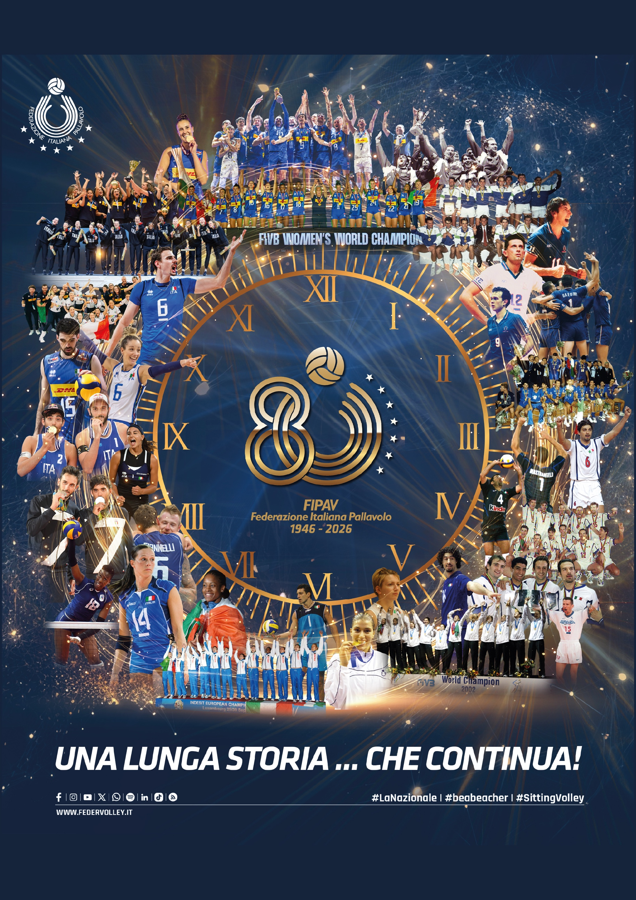

Il nuovo docufilm dedicato agli 80 anni federali
Le celebrazioni degli 80 anni della FIPAV hanno trovato nella Hall of Fame di Bologna un momento simbolico e particolarmente significativo, occasione per raccontare i punti salienti di un progetto dedicato alla storia e al futuro della Federazione. La giornata riservata alle leggende della pallavolo si è svolta, infatti, in una data (31 marzo) e in una città di grande rilevanza per la Federazione Italiana Pallavolo.
Proprio il 31 marzo 1946, nella Sala dei Combattenti di Bologna, 28 appassionati fondarono la federazione, celebrandone il primo congresso. In quell’occasione il consiglio elesse Eynard come presidente. Ventisei uomini e due donne diedero così vita alla FIPAV, che nei suoi primi ottant’anni di storia ha raggiunto risultati eccellenti sia in Italia, in termini di tesserati e praticanti, sia in ambito internazionale, primeggiando nelle principali competizioni.
Nell’ambito delle celebrazioni, ogni comitato regionale e territoriale organizzerà una serie di eventi e iniziative sul proprio territorio, per festeggiare insieme a praticanti, addetti ai lavori e appassionati questo importante traguardo.
La Federazione Italiana Pallavolo, insieme a AF Project Srl, ha inoltre prodotto un nuovo docufilm che racconta proprio questi primi ottant’anni. “80 Years-FIPAV Anniversary” è il titolo del documentario, con soggetto e sceneggiatura di Iacopo Volpi e diretto da Mario Maellaro.
All’interno del racconto, che andrà in onda a luglio (date ed emittenti TV saranno comunicate successivamente), verranno narrati attraverso le voci e i ricordi dei protagonisti, i successi e le emozioni indelebili che la Federazione ha saputo costruire e trasmettere, lungo tutto l’arco della sua storia, a migliaia di appassionati di questo sport.

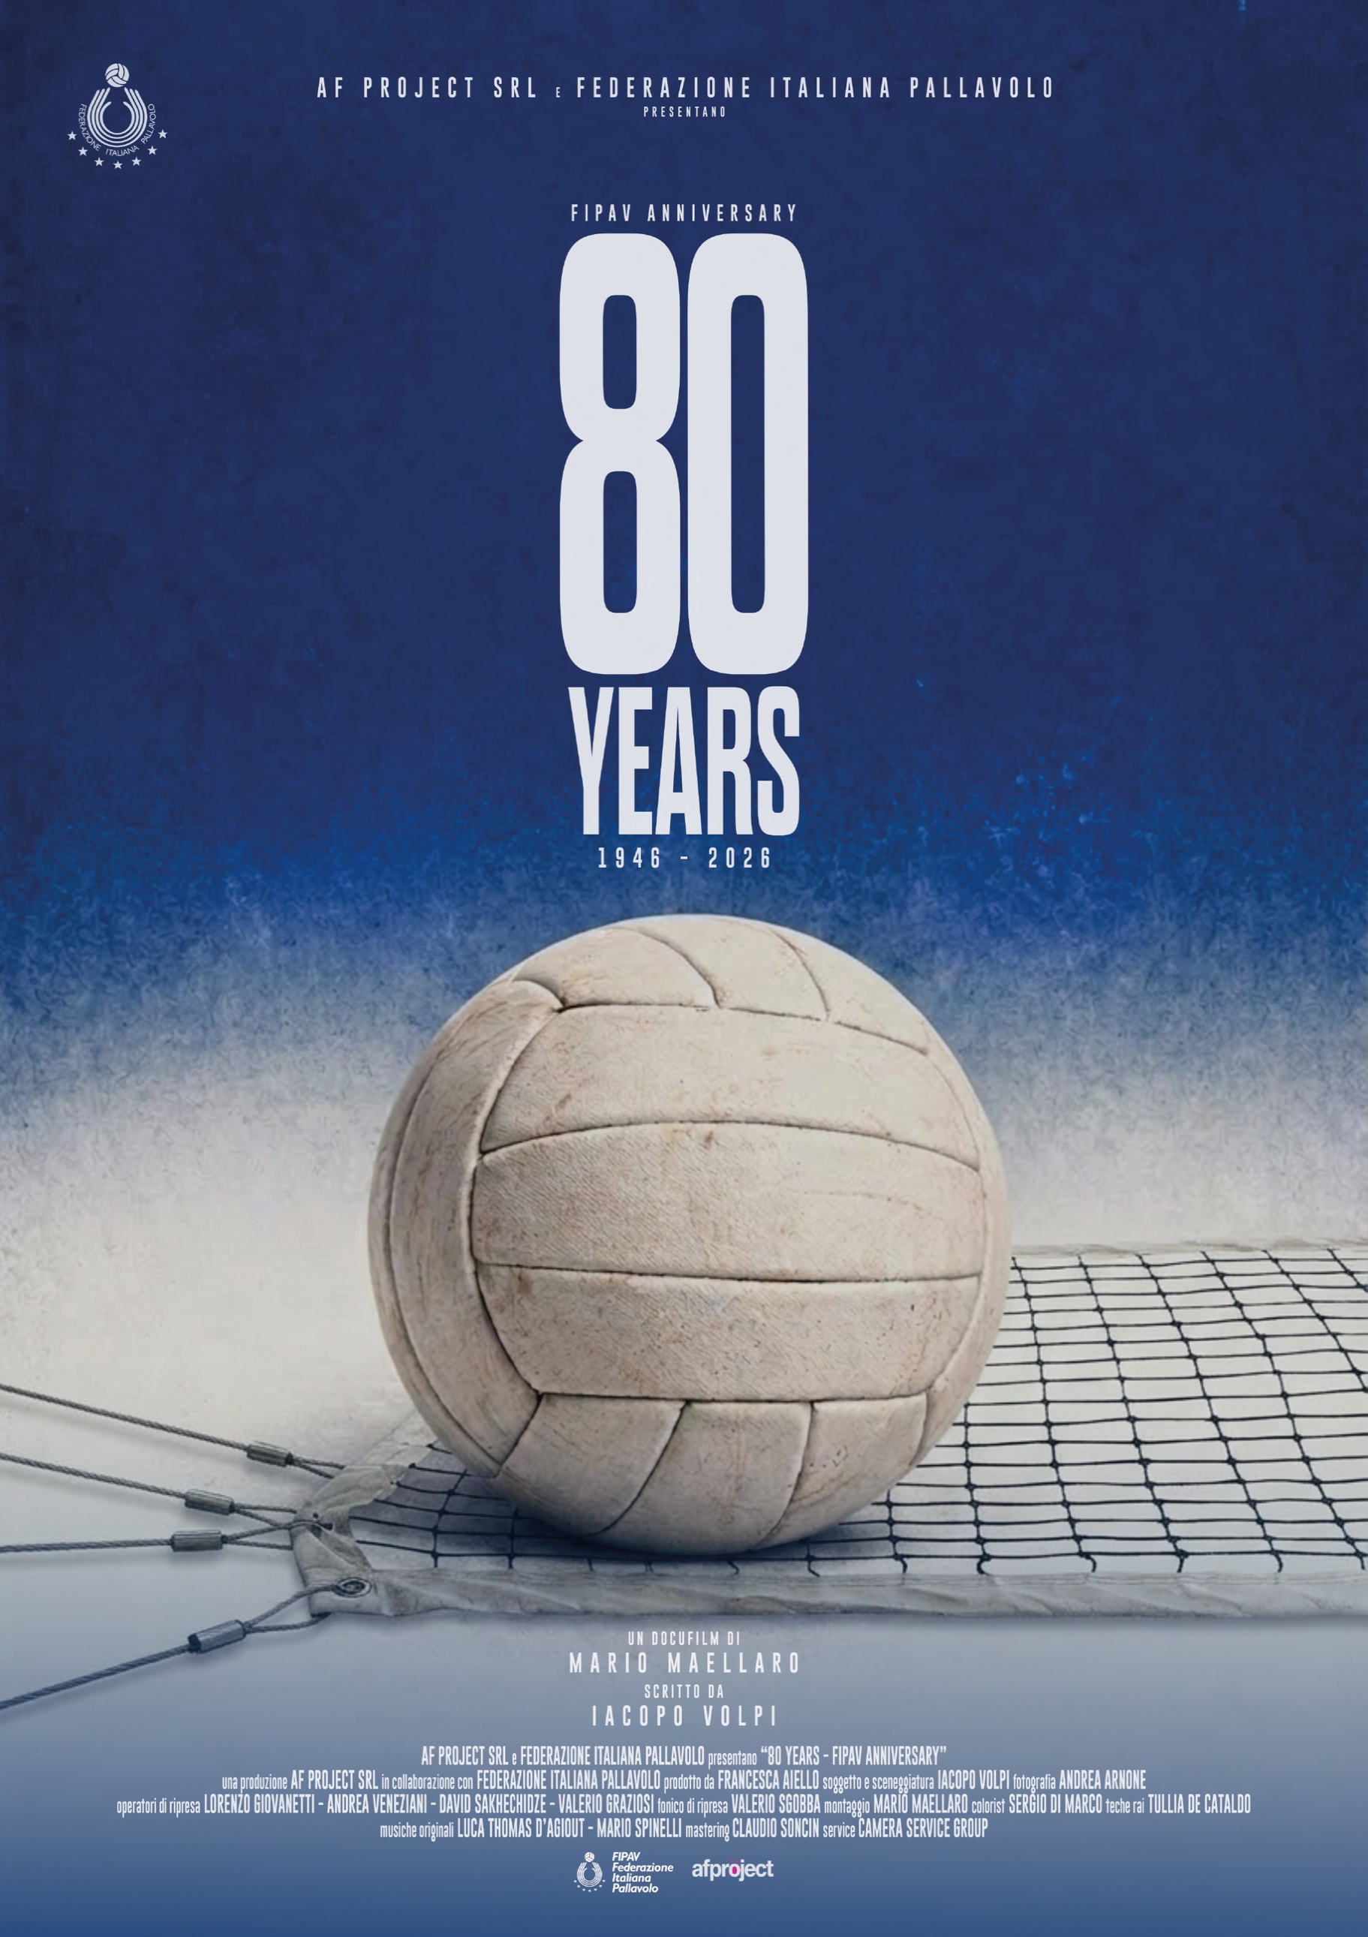
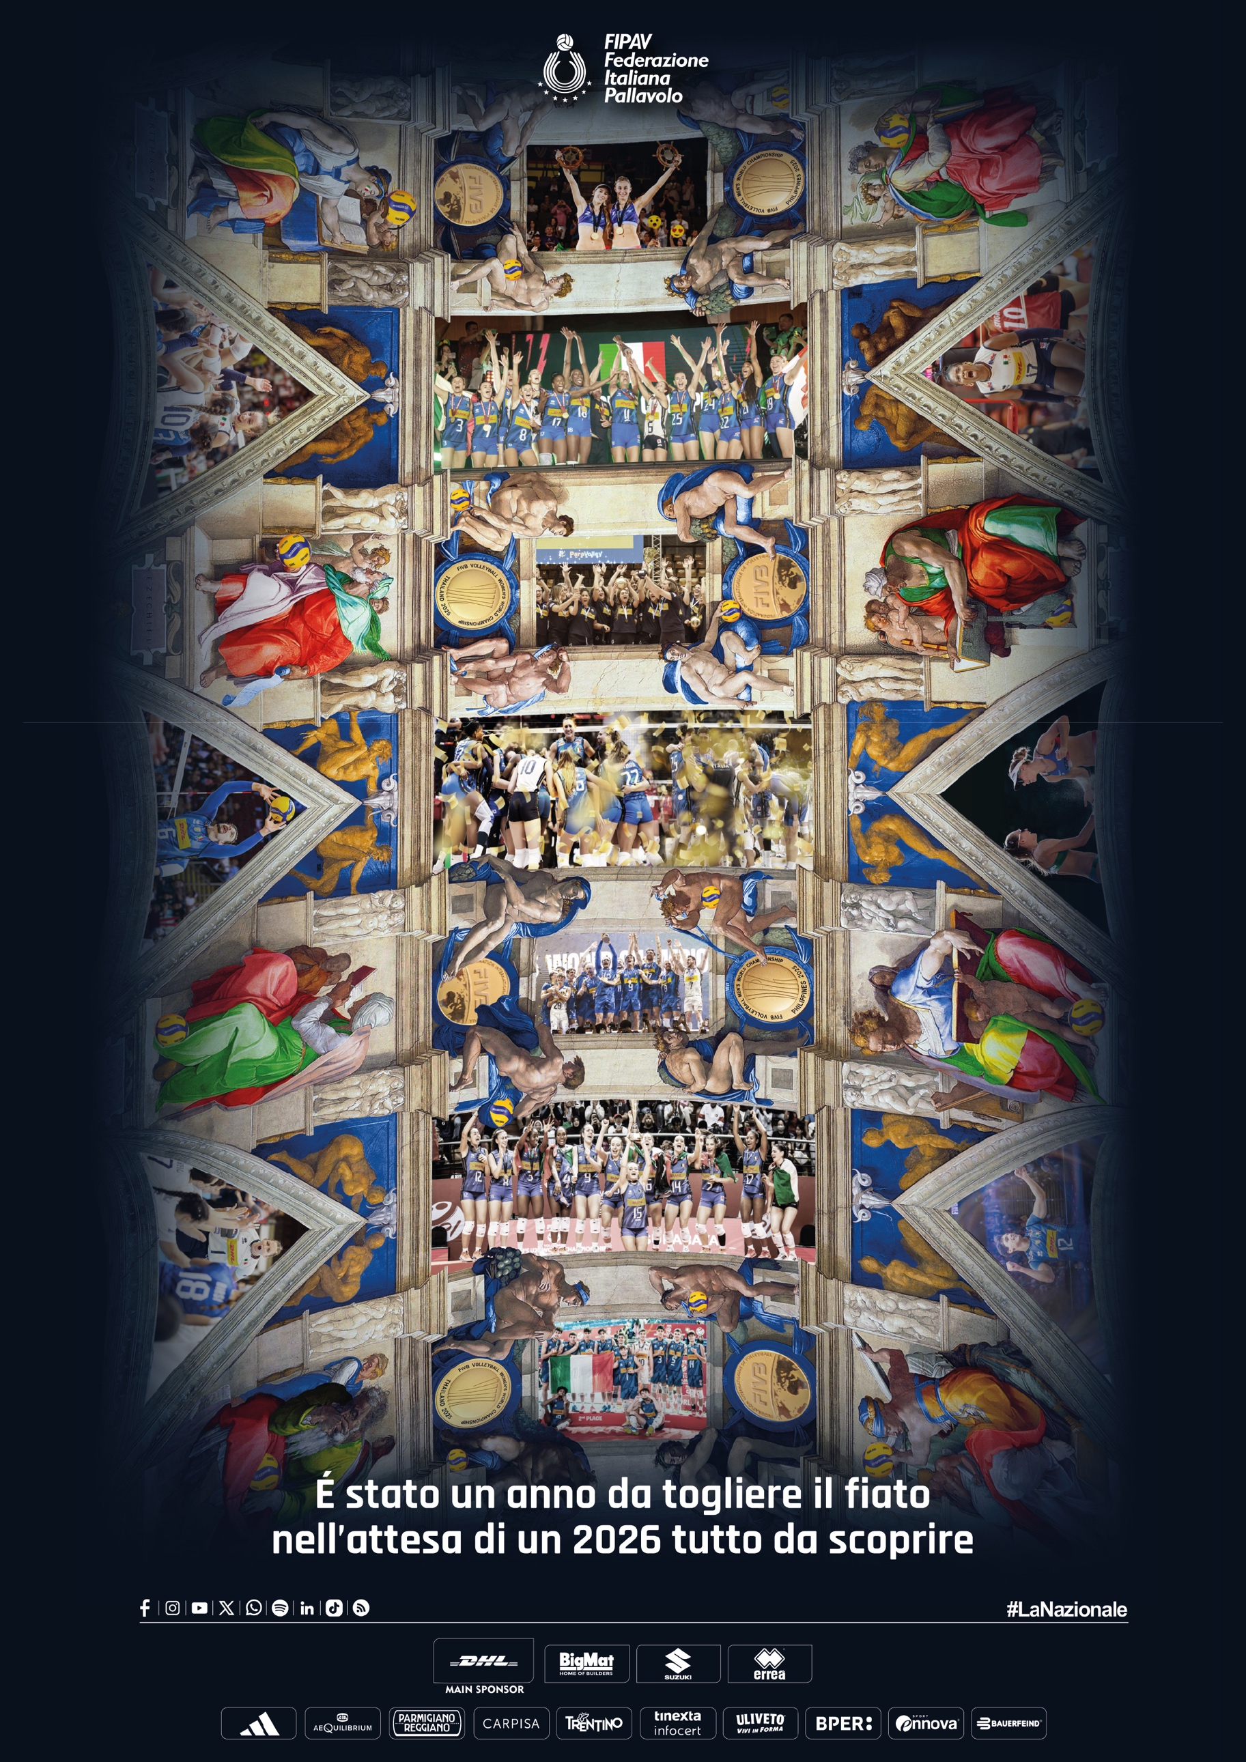



DELIVERING PERFORMANCE, OLTRE IL CAMPO: DHL EXPRESS E FIPAV INSIEME
PER COSTRUIRE UN MODELLO DI ECCELLENZA FONDATO SU CONNESSIONE, INCLUSIONE E VISIONE GLOBALE
Milano, 28 aprile – La collaborazione tra la Federazione Italiana Pallavolo (FIPAV) e DHL, iniziata nel 2018 e rinnovata nel 2024, si proietta verso un futuro promettente con una visione condivisa fino al 2028. Otto stagioni di grandi successi congiunti che evidenziano l'importanza di una sinergia che va oltre il campo sportivo, abbracciando valori fondamentali condivisi e una forte capillarità sul territorio italiano. FIPAV oggi conta infatti oltre 500.000 tesserati e oltre 4.000 società sportive in tutte le regioni italiane, mentre DHL Express ha un network in Italia di 90 siti ed oltre 3mila ServicePoint, gestendo oltre 50 milioni di spedizioni all’anno per 80mila clienti abbonati attivi.
La partnership non si limita a sostenere le Nazionali Senior maschili e femminili, ma si estende anche alle squadre giovanili e al sitting volley, con l’ambizioso obiettivo di sviluppare progetti concreti, innovativi e inclusivi. Nel 2026 con la Federazione Italiana Pallavolo, DHL Express porta in campo il proprio DNA: Delivering Performance, sostenendo uno sport che unisce risultati, persone e valori, contribuendo a costruire un modello di eccellenza fondato su connessione, inclusione e visione globale. DHL Express non è solo uno sponsor, ma il partner logistico che rende possibile la performance di livello mondiale. È su questo principio che si fonda la sponsorship con la Federazione Italiana Pallavolo, in un momento storico in cui le Nazionali italiane di pallavolo, maschile e femminile, sono protagoniste assolute sulla scena internazionale. L’ultimo anno ha ancora una volta confermato l’eccellenza del movimento azzurro: entrambe le Nazionali hanno conquistato il titolo iridato, traguardi che raccontano una storia di talento, preparazione e visione di lungo periodo, ma anche di inclusività, intesa come capacità di valorizzare competenze, percorsi e potenzialità diverse all’interno di un sistema vincente. È proprio questo il cuore del concetto di talento inclusivo: creare le condizioni perché ogni talento possa emergere, crescere ed esprimere la propria eccellenza, indipendentemente dal punto di partenza. Un principio che accomuna lo sport di alto livello e il mondo della logistica globale. In questo stesso spirito, DHL Express crea ogni giorno le condizioni perché ogni impresa, piccola o grande, possa superare i propri confini, accedere ai mercati internazionali e competere a livello globale, trasformando il proprio talento imprenditoriale in crescita concreta.
Ciò che accade sul campo si riflette nelle operazioni quotidiane di DHL Express. Precisione, velocità, resilienza e lavoro di squadra sono i fattori che determinano la performance, sia nello sport sia nel business. Come una squadra vincente è il risultato dell’equilibrio tra individualità diverse, così una rete logistica globale funziona quando persone, competenze e culture collaborano in modo sinergico.
Grazie a una presenza capillare in Europa e nel mondo, DHL Express connette l’Italia ai mercati globali – dai Paesi emergenti alle principali economie internazionali – garantendo che la performance viaggi senza confini. Un impegno che rispecchia il percorso delle nostre Nazionali capaci di portare il valore del gioco italiano sui campi di tutto il mondo, trasformando il talento in risultati concreti.
Al centro della partnership ci sono le persone. Atleti, tifosi, dipendenti e clienti sono i veri protagonisti della performance. Attraverso il sostegno alla pallavolo italiana, DHL Express contribuisce a creare esperienze che ispirano orgoglio, senso di appartenenza e connessione, promuovendo una cultura in cui il talento viene riconosciuto, valorizzato e messo nelle condizioni di esprimersi al massimo.
La performance, oggi, è anche responsabilità. È la responsabilità di migliorarsi continuamente, di investire in preparazione, metodo e innovazione, di allenare ogni giorno competenze, processi e mentalità vincente. È lo stesso approccio che accomuna FIPAV e DHL Express: nel lavoro costante sul dettaglio, nella capacità di analizzare i risultati, correggere la rotta e alzare progressivamente l’asticella della performance, dentro e fuori dal campo.
DHL – L’azienda logistica per il mondo
DHL è il brand leader mondiale nel settore della logistica. Le nostre divisioni DHL offrono un portafoglio ineguagliabile di servizi logistici che spaziano dalla consegna di pacchi nazionali e internazionali, spedizione e soluzioni di fulfillment per l’e-commerce, trasporto espresso internazionale, trasporto su strada, aereo e marittimo, finoalla gestione della catena di approvvigionamento industriale. Con circa 400.000 dipendenti in più di 220 paesi e territori in tutto il mondo, DHL collega persone e aziende in modo sicuro e affidabile, favorendo flussi commerciali globali sostenibili. Con soluzioni specializzate per mercati e settori in crescita, tra cui technology, life sciences & healthcare, engineering, manufacturing & energy, auto-mobility e retail, DHL è strategicamente posizionata come "La società di logistica per il mondo".
DHL fa parte di DHL Group. Il Gruppo ha generato un fatturato di circa 84.2 miliardi di euro nel 2024. Con pratiche commerciali sostenibili e un impegno verso la società e l'ambiente, il Gruppo dà un contributo positivo al mondo. Il Gruppo DHL si pone l’obiettivo di raggiungere una logistica a zero emissioni entro il 2050.

Website DHL Express Italy: https://www.dhl.com/it-it/home/express.html
E-commerce Service Platform: Servizi per e-commerce DHL Express - Italia
Approfondimenti per le piccole e medie imprese: DHL Discover
Follow us on social networks: @dhlexpressitaly

Media Contact:
DHL Express (Italy)
Mediarelation.italia@dhl.com
SEC Newgate
Federico Forcieri
Mobile +39 335.18.62.415
federico.forcieri@secnewgate.it
giorgia.cococcioni@secnewgate.it
cecilia.chiarini@secnewgate.it



Eni è al fianco della Federazione Italiana Pallavolo FIPAV nel triennio 2026 – 2028

Eni è al fianco della Federazione Italiana Pallavolo FIPAV per le attività delle Squadre Nazionali di Pallavolo Italiane maschile e femminile per il triennio 2026-2028 in qualità di Premium Partner.
Il supporto alla FIPAV e alle Squadre Nazionali Italiane riflette l’importanza che Eni attribuisce allo sport, contribuendo a creare forti legami tra le persone di più territori, e promuovendo valori fondamentali, come il rispetto per il prossimo e per l’ambiente.

Per Eni lo sport costituisce un veicolo per collegare lo spirito di squadra ai valori fondamentali per l’azienda, come il rispetto della salute personale, l’integrazione sociale e il senso di appartenenza, valori su cui si basano anche i Campionati Europei di Pallavolo maschile 2026, co-organizzati da quattro Paesi - Italia, Bulgaria, Finlandia e Romania, e di cui Eni sarà Sponsor Nazionale nell’ambito delle attività svolte in Italia e rientranti nell'organizzazione gestita dal Partner FIPAV.

Eni è una global energy tech company presente in 62 Paesi, con oltre 32.000 dipendenti, è una società integrata dell’energia che ricopre un ruolo di primo piano nel garantire la sicurezza energetica e gioca un ruolo centrale nella transizione energetica. Ha l’obiettivo di raggiungere la neutralità carbonica entro il 2050, attraverso la decarbonizzazione dei propri processi e dei prodotti che vende ai propri clienti. In linea con questo obiettivo, Eni investe nella ricerca e nello sviluppo di tecnologie in grado di accelerare la transizione verso un’energia sempre più sostenibile. Le fonti rinnovabili, i biocarburanti, la cattura e lo stoccaggio della CO2 sono solo alcuni esempi delle attività e degli ambiti di ricerca di Eni, che si estende anche a tecnologie game-changer come l’energia da fusione – la tecnologia che in futuro potrebbe permettere di generare energia sicura, virtualmente illimitata e a zero emissioni, utilizzando il principio che illumina le stelle.
A supporto della propria trasformazione e del percorso di transizione, Eni ha costituito alcune società satellite, costruendo così una struttura che contribuisce a liberare nuovi investimenti nei settori strategici di attività.

Contatti societari:
Ufficio Stampa: Tel. +39.0252031875 – +39.0659822030
Numero verde azionisti (dall’Italia): 800940924
Numero verde azionisti (dall’estero): + 80011223456
Centralino: +39.0659821
ufficio.stampa@eni.com
segreteriasocietaria.azionisti@eni.com
investor.relations@eni.com
Sito internet: www.eni.com



PARTNERSHIP, ORASÌ DIVENTA PREMIUM PARTNER DELLE NAZIONALI AZZURRE DI PALLAVOLO: FIRMATA UN’INTESA TRIENNALE CON LA FIPAV

“La qualità si vede sul campo” sarà il messaggio centrale della collaborazione, a sottolineare il parallelismo perfetto tra la qualità dei prodotti OraSì e l’eccellenza delle prestazioni degli atleti azzurri, coinvolgendo la grande community della pallavolo in un percorso all'insegna della salute e della sostenibilità. “Siamo entusiasti di intraprendere questo percorso come Premium Partner della FIPAV, la pallavolo è uno sport che parla al cuore delle famiglie e dei giovani, proprio come i nostri prodotti”, dichiara Gian Maria Martini, Amministratore Delegato Unigrà S.p.A.

OraSì, brand del gruppo Unigrà S.p.A, annuncia con orgoglio l'ingresso nel mondo della pallavolo italiana come Premium Partner della FIPAV - Federazione Italiana Pallavolo per il prossimo triennio. La partnership nasce da una profonda affinità valoriale basata sull’integrità, la ricerca della performance e la promozione di uno stile di vita sano. L’accordo sancisce il legame tra il brand d’eccellenza plant-based del Gruppo Unigrà S.p.A. e una delle federazioni sportive più amate e vincenti del paese, confermando l’impegno dell'azienda nel sostenere lo sport e i suoi valori fondanti: salute, spirito di squadra e rispetto per l’ambiente. OraSì, che fonda la sua forza su una filiera controllata e sulla trasformazione di materie prime vegetali di alta qualità, accompagnerà per i prossimi tre anni le nazionali maschili e femminili in tutte le principali sfide internazionali.

L'intesa punta a promuovere un’idea di benessere a 360°, supportando gli atleti d'élite e coinvolgendo la vasta community della pallavolo in un percorso all'insegna della salute e della sostenibilità. “La qualità si vede sul campo” sarà il messaggio centrale della collaborazione, a sottolineare il parallelismo perfetto tra la qualità dei prodotti OraSì e l’eccellenza delle prestazioni degli atleti azzurri. “Siamo entusiasti di intraprendere questo percorso come Premium Partner della FIPAV, la pallavolo è uno sport che parla al cuore delle famiglie e dei giovani, proprio come i nostri prodotti. Questa partnership triennale non è solo una sponsorizzazione, ma una condivisione d'intenti: vogliamo promuovere insieme un'idea di benessere che parte dalla tavola e arriva sul campo da gioco, sostenendo il talento azzurro in tutte le sue sfide internazionali”, dichiara Gian Maria Martini, Amministratore Delegato del gruppo Unigrà S.p.A.

Questa alleanza posizionerà il brand OraSì al centro dei grandi appuntamenti internazionali della maglia azzurra e si svilupperà attraverso una strategia di comunicazione integrata, una presenza costante a bordo campo e iniziative mirate a coinvolgere l’ampia community di appassionati della pallavolo. “Siamo davvero felici di accogliere un nuovo partner nella nostra famiglia, il numero di sponsor che scelgono di avvicinarsi al mondo della pallavolo è in continuo aumento; i successi sportivi delle Nostre Nazionali e il crescente appeal di tutte le attività promosse dalla FIPAV, dal volley al beach, fino al sitting, contribuiscono a generare un sempre maggiore valore dentro e fuori dal campo. Orasì, con la sua offerta di prodotti dedicati al benessere quotidiano, rappresenta un partner perfettamente in linea con il nostro mondo e con i valori che da sempre promuoviamo. Siamo certi che il percorso intrapreso insieme porterà, nei prossimi tre anni, a importanti risultati e a reciproche soddisfazioni”, afferma Giuseppe Manfredi, Presidente Federazione Italiana Pallavolo.

AeQuilibrium - Il Brand

AeQuilibrium, brand di casa AIA, nasce nel 2005 per rispondere alle esigenze dei consumatori sempre più attenti al proprio benessere e ad un’alimentazione equilibrata. Differenziandosi dall’offerta tradizionale e convenzionale, AeQuilibrium si è affermato come innovatore nel segmento della salumeria poiché ha guidato lo sviluppo e la crescita degli affettati avicoli in Italia.

L’innovazione portata nel mercato da AeQuilibrium si riflette in due caratteristiche: gusto e gioia di vivere in equilibrio, che lo rendono adatto sia agli sportivi, sia a chi desidera prendersi cura di sé nel quotidiano.

Il legame con lo sport è parte del DNA del brand sin dalla sua nascita. AeQuilibrium è infatti partner della Federazione Italiana Pallavolo (FIPAV), in qualità di «Premium Partner della FIPAV» e «Prodotto Ufficiale delle squadre nazionali di pallavolo» per il quadriennio 2025-2028. La pallavolo è tra le discipline che più trasmettono lo spirito, la cultura e i valori positivi dello sport in cui anche il marchio si riflette: impegno, senso di responsabilità, spirito di squadra e costanza.

AeQuilibrium dà il nome al torneo internazionale amichevole di pallavolo femminile, AIA AeQuilibrium Cup Women Elite che vede quest’anno la Nazionale femminile italiana confrontarsi con le Nazionali di Serbia, Turchia e Polonia in un’avvincente sfida al Palasport di Genova dal 22 al 24 maggio. L’impegno del brand si estende anche al volley giovanile, attraverso due tornei che coinvolgono i giovani pallavolisti di tutta Italia in un’avvincente sfida, caratterizzata da un forte spirito di condivisione e socializzazione: “AeQuilibrium Cup – Trofeo dei Territori” e “AeQuilibrum Cup - Trofeo delle Regioni”. Inoltre, per il periodo 2025-2028, AIA AeQuilibrium sarà partner delle Finali Nazionali Giovanili, avvincente sfida che ogni anno coinvolge 168 squadre provenienti da tutto il Paese.

Per maggiori informazioni, vai sul sito: https://www.aiafood.com/aequilibrium
Seguici su Instagram e Facebook, @AeQuilibrium_AIA

TINEXTA INFOCERT E FIPAV: UNA PARTNERSHIP CHE SI CONSOLIDA PER LA STAGIONE AZZURRA 2026

Tecnologia e sport insieme per sostenere una stagione ricca di innovazione, sfide ed emozioni

Roma, 28 aprile 2026. Tinexta Infocert, autorità europea di certificazione digitale (Qualified Trust Service Provider), rinnova la partenship con FIPAV – Federazione Italiana Pallavolo e sponsorizza la stagione azzurra 2026.

L’accordo rappresenta un passo strategico per entrambe le realtà: da un lato, Tinexta Infocert rafforza il proprio impegno nel supportare eccellenze italiane che incarnano valori di determinazione, talento e gioco di squadra; dall’altro, FIPAV potrà contare su un partner tecnologico di primo piano per affrontare le sfide organizzative e gestionali di una stagione sportiva sempre più articolata.

Nel corso del 2026, infatti, Tinexta Infocert metterà a disposizione della Federazione un ecosistema di servizi digitali avanzati come piattaforma per la gestione dei processi di firma, pec e soluzioni di onboarding finalizzati a ottimizzare i processi interni, migliorare l’efficienza operativa e garantire i più elevati standard di sicurezza e conformità. La collaborazione contribuirà a rendere ancora più semplice e fluida la gestione delle attività, a beneficio di atleti, staff e stakeholder.

“Questa collaborazione con FIPAV rappresenta per noi molto più di una sponsorship – dichiara Danilo Cattaneo CEO di Tinexta Infocert - è una partnership strategica che unisce due realtà accomunate da valori profondi come impegno, affidabilità, spirito di squadra e ricerca continua dell’eccellenza. Condividiamo, inoltre, la convinzione che l’innovazione sia un fattore abilitante fondamentale, non soltanto nei contesti aziendali, ma anche nel mondo dello sport, dove organizzazione, velocità e precisione fanno sempre più la differenza. In aggiunta, crediamo che sostenere lo sport italiano – prosegue Danilo Cattaneo - significhi anche investire nel futuro del Paese, promuovendo valori positivi e contribuendo alla costruzione di un sistema più innovativo, inclusivo e competitivo”.

Con questa partnership, Tinexta Infocert e FIPAV si preparano a vivere insieme una stagione ricca di sfide, emozioni e successi, portando avanti una visione condivisa di eccellenza e innovazione.
Tinexta Infocert
Tinexta Infocert, Tinexta Group, è la Certification Authority europea, attiva in oltre settanta Paesi nel mondo. La società eroga servizi di digitalizzazione, eDelivery, Firma Digitale e conservazione digitale dei documenti ed è gestore accreditato AgID dell’identità digitale nell’ambito di SPID (Sistema Pubblico per la gestione dell'Identità Digitale). Tinexta Infocert investe in modo significativo nella ricerca e sviluppo e nella qualità: detiene un significativo numero di brevetti mentre le certificazioni di qualità ISO 9001, 27001 e 20000 testimoniano l’impegno ai massimi livelli nell’erogazione dei servizi e nella gestione della sicurezza. Il Sistema di Gestione della Sicurezza delle Informazioni Tinexta Infocert è certificato ISO/IEC 27001:2013 per le attività EA:33-35. Tinexta Infocert è leader europeo nell’offerta di servizi di Digital Trust pienamente conformi ai requisiti del Regolamento eIDAS (regolamento UE 910/2014) e agli standard ETSI EN 319 401, e punta a crescere sempre di più a livello internazionale anche mediante acquisizioni: detiene il 100% di CertEurope, la più grande Certification Authority di Francia, il 51% di Camerfirma, una delle principali autorità di certificazione spagnole, il 16,7% di Authada, Identity Provider tedesco all’avanguardia. Tinexta Infocert, infine, è proprietaria dell’100% delle azioni di Sixtema SpA, il partner tecnologico del mondo CNA, che fornisce soluzioni tecnologiche e servizi di consulenza a PMI, associazioni di categoria, intermediari finanziari, studi professionali ed enti.
Communication  Loredana Dalessandro  loredana.dalessandro@infocert.it | Media Advisor  SEC Newgate  Mario Cedone  Tel. + 39 339 3702047  mario.cedone@secnewgate.it  Simona La Placa  Tel. +39 339 6720700
TINEXTA SpA

Tinexta è un Gruppo industriale che offre soluzioni innovative per la trasformazione digitale e la crescita di imprese, professionisti e istituzioni. Quotata all’Euronext STAR Milan (MIC: MTAA) è inserita nell’indice europeo Tech Leader come azienda tech ad alto tasso di crescita. Basata in Italia e presente in 12 Paesi tra Europa e America Latina con oltre 3000 dipendenti, Tinexta è attiva nei settori strategici del Digital Trust, Cybersecurity e Business Innovation. Al 31 dicembre 2024, il Gruppo ha riportato ricavi consolidati pari a € 455 milioni, EBITDA Adjusted pari a € 111 milioni e Utile netto pari a € 25 milioni.
tinexta.com | Stock ticker: TNXT, ISIN Code IT0005037210

Ufficio Stampa
Carla Piro Mander
Tel. +39 06 42 01 26 31
carla.piro@tinexta.com

Barabino & Partners
Stefania Bassi
Tel. +39 335 6282 667
s.bassi@barabino.it
Investor Relations
Josef Mastragostino
Tel. +39 06 42 01 26 31
investor@tinexta.com

Corporate Communication
Alessandra Ruzzu
Tel. +39 06 42 01 26 31
alessandra.ruzzu@tinexta.com

tinexta.com | Stock ticker: TNXT, ISIN Code IT0005037210

